МІНІСТЕРСТВО ОСВІТИ І НАУКИ УКРАЇНИ

Національний технічний університет

«Харківський політехнічний інститут»

Кафедра «Стратегічного управління проектами»

**Лабораторна робота №2**

з дисципліни «Алгоритми і структури даних»

Виконав:

студент групи КН-320(б)

Колій Дмитро

Перевірив:

Є.О.Мошко

Харків 2022

ПЕРЕДМОВА

Дана програма була реалізована на мові програмування С++ у середовищі VS 2019. Сама програма розбита на три файли, а саме: «Header.h» - файл з описом класів, підключенням необхідних бібліотек і простору імен; «function.cpp» - файл з описом методів класів; «main.cpp» - основний файл в якому відбувається всі дії і маніпуляції із списками та методами.

class Single_List //Клас однозв'язного списку

{

public:

double numb = 0; //Інформація

Single_List* next = NULL; //Вказівник на наступний елемент

Single_List();

Single_List(double value);

~Single_List();

};

class Double_List //Клас двозв'язного списку

{

public:

double numb = 0; //Інформація

Double_List* next = NULL, * back = NULL; //Вказівники на наступний і попередній елемент

Double_List();

Double_List(double value);

~Double_List();

};

class Stack //Клас стеку

{

private:

Single_List* top = NULL; //Вказівник на вершину стеку

int size = 0; //Розмір стеку

public:

Stack();

void Create_stack(int count, bool flag); //Створення декількох елементів

void Print_stack(); //Роздрукування стеку

void Push_top(double value); //Додавання елементу на вершину стеку

void Pop_top(); //Видалення елементу з вершини стеку

void Clear_stack(); //Очищення стеку

void Swap_first_last(); //Зміна першого і останього елемента місцями

void Flip_stack(); //Перегортання стеку

void Delete_everyone_second(); //Видалення кожного другого елементу

void Insert_star(); //Вставлення зірки у стек

void Search_max_and_insert_after_zero(); //Вставлення після максимального елементу - нуль

void Delete_min(); //Видалити мінімальний

void Clear_besides_first(); //Видалити всі елементи крім першого

void Clear_besides_last(); //Видалити всі елементи крім останього

void Read_from_file(ifstream& f_in); //Зчитати з файлу

void Write_to_file(ofstream& f_out); //Записату в файл

~Stack();

};

class Queue //Клас черги

{

private:

Double_List* first = NULL, * last = NULL; //Вказівники на початок і кінець черги

public:

Queue();

void Create_queue(int count, bool flag); //Створення декількох елементів

void Print_queue(); //Роздрукування черги

void Push_back(double value); //Додавання елементу в кінець черги

void Pop_front(); //Видалення елемент з початку черги

void Clear_queue(); //Очищення черги

void Count(); //Пдірахувати кількість елементів черги

void Average_arithmetic(); //Череднє арифметичне

void Search_max_and_min(); //Пошук максимального і мінімального елементів

void Search_item_after_min_item(); //Пошук елементу, що йде перед мінімальним

void Read_from_file(ifstream& f_in); //Зчитування з файлу

void Write_to_file(ofstream& f_out); //Записування у файл

~Queue();

};

class Deque //Клас деки

{

private:

Double_List* first = NULL, * last = NULL; //Вказівники на початок і кінець черги

public:

Deque();

void Create_deque(int count, bool how); //Створення декількох елементів

void Print_deque(); //Роздрукування деки

void Push_front(double value); //Додавання елементу в початок

void Push_back(double value); //Додавання елементу в кінець

void Pop_front(); //Видалення елементу з початку

void Pop_back(); //Видалення елементу з кінця

void Clear_deque(); //Очищення деки

void Read_sixth_item(); //Зчитати шостий елемент

void Read_last_item(); //Зчитати останній елемент

void Read_from_file(ifstream& f_in); //Зчитати з файлу

void Write_to_file(ofstream& f_out); //Записати у файл

~Deque();

};

СТЕК

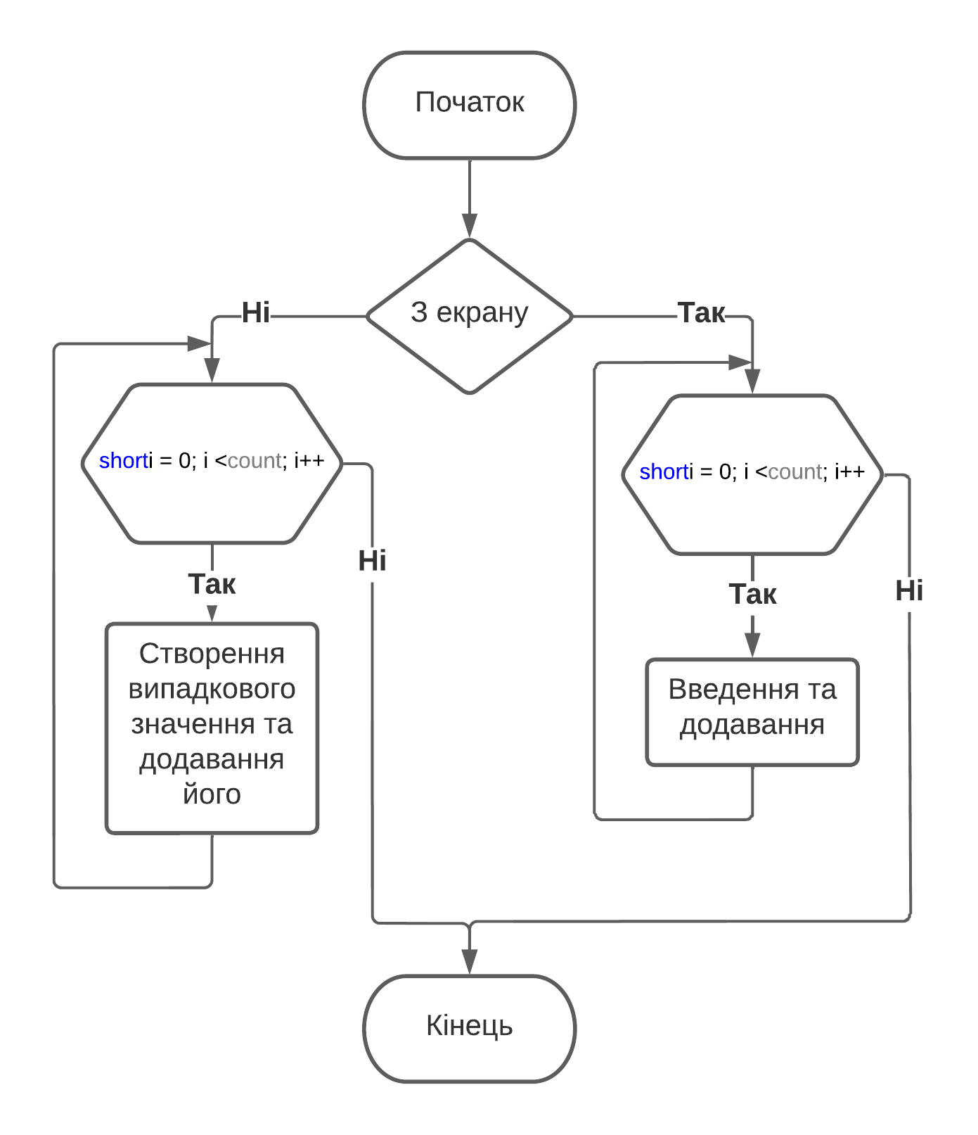ФУНКЦІЯ СТВОРЕННЯ СТЕКУ

void Stack::Create_stack(int count, bool flag) {

double temp;

if (flag == true) {

for (int i = 0; i < count; i++) {

cin >> temp;

this->Push_top(temp);

}

}

else {

for (int i = 0; i < count; i++) {

temp = rand() % 101 - 50 + rand() % 101 * 0.01;

this->Push_top(temp);

}

}

}

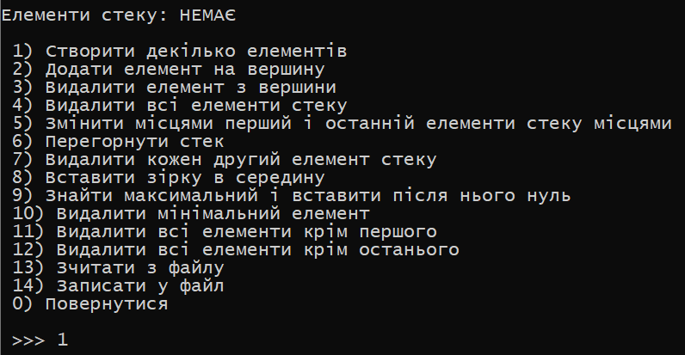

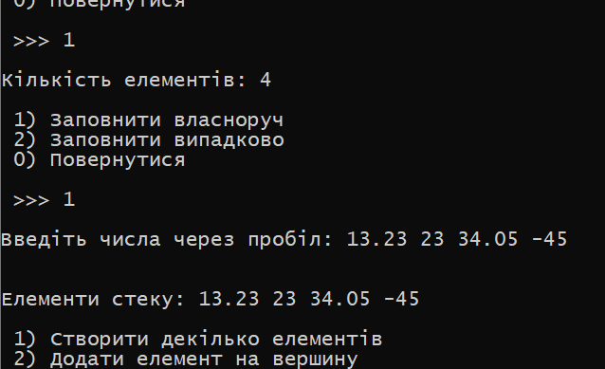

ФУНКЦІЯ РОЗРОКУВАННЯ СТЕКУ

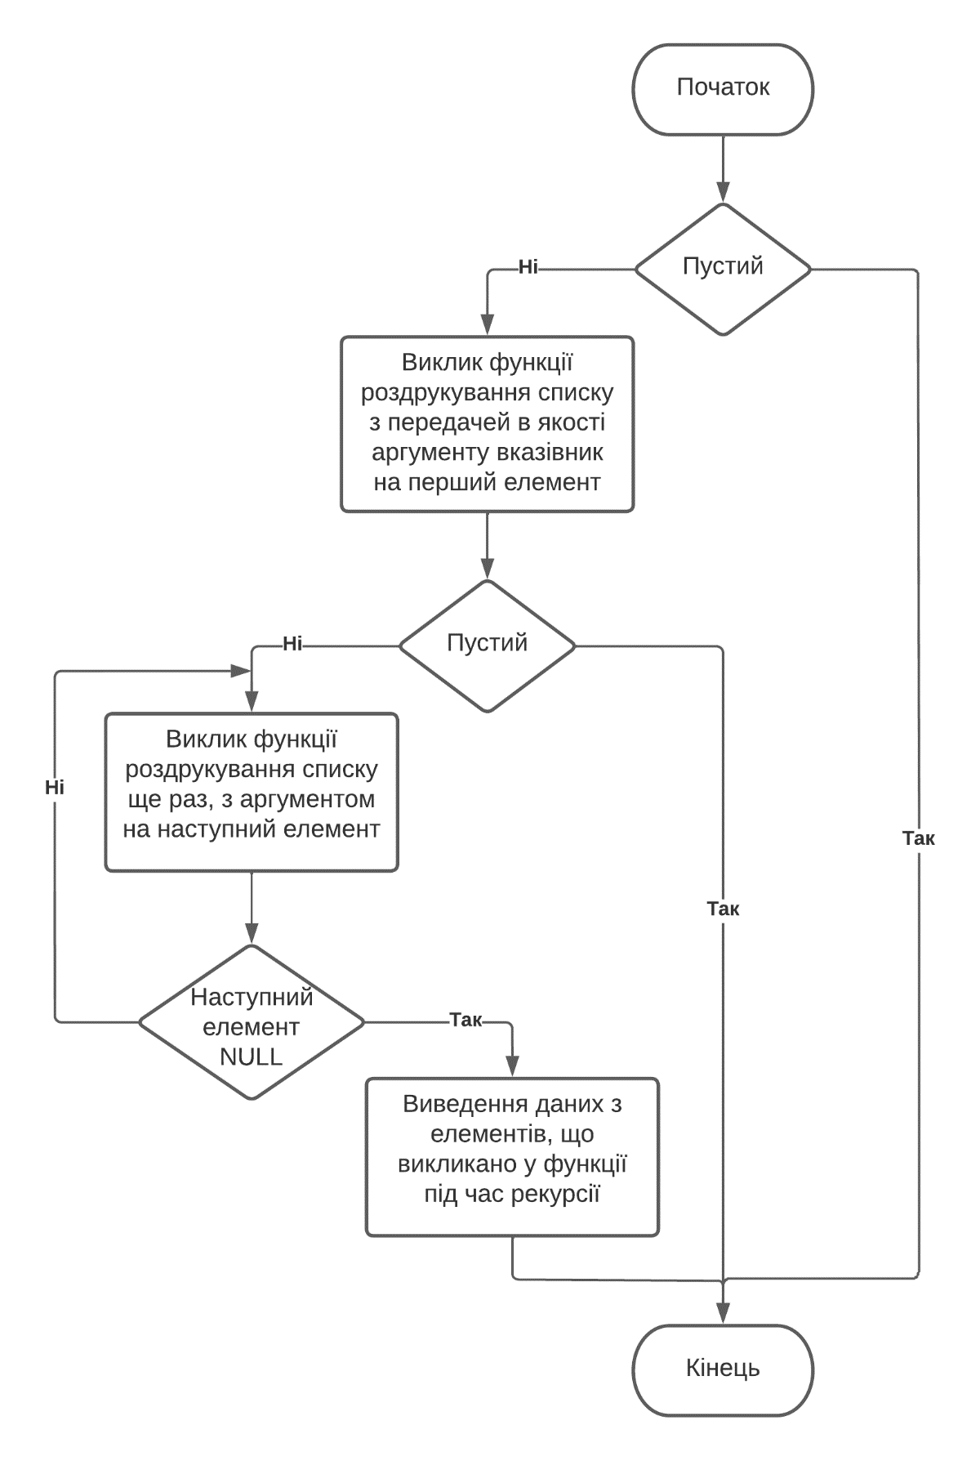

void Stack::Print_stack() {

cout << "Елементи стеку: ";

if (this->top == NULL) {

cout << "НЕМАЄ";

return;

}

Print_single_list(this->top);

}



ФУНКЦІЯ ДОДАВАННЯ ЕЛЕМЕНТУ НА ВЕРШИНУ СТЕКУ

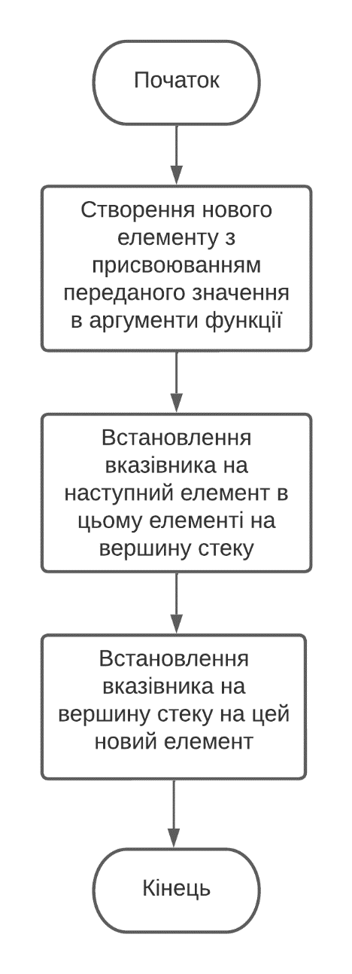

void Stack::Push_top(double value) {

Single_List* ptr = new Single_List(value);

ptr->next = this->top;

this->top = ptr;

this->size++;

}

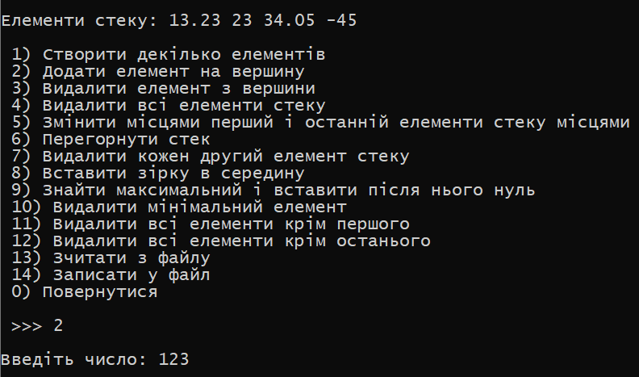

ФУНКЦІЯ ВИДАЛЕННЯ ЕЛЕМЕНТУ З ВЕРШИНИ СТЕКУ

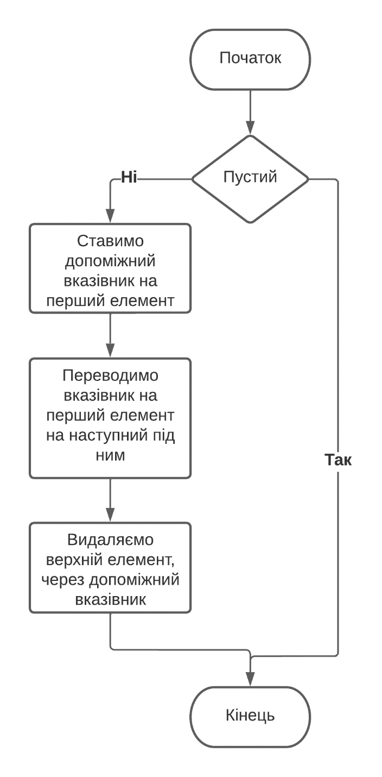

void Stack::Pop_top() {

if (this->top == NULL) {

cout << "\nНемає елементів!!!\n\n";

return;

}

Single_List* ptr = this->top;

this->top = this->top->next;

delete ptr;

this->size--;

}

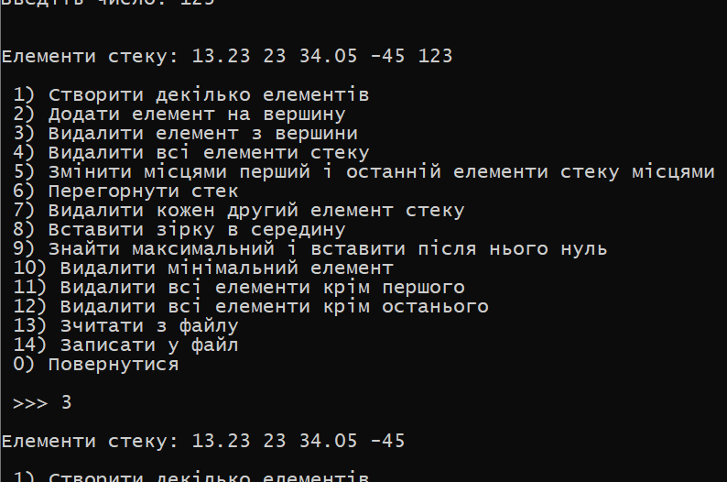

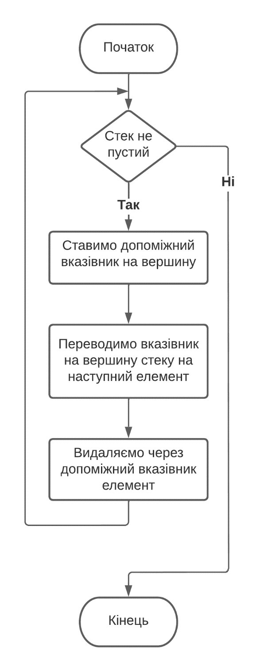ФУНКЦІЯ ОЧИЩЕННЯ СТЕКУ

void Stack::Clear_stack() {

Single_List* ptr_del;

while (this->top != NULL) {

ptr_del = this->top;

this->top = this->top->next;

delete ptr_del;

}

this->size = 0;

}

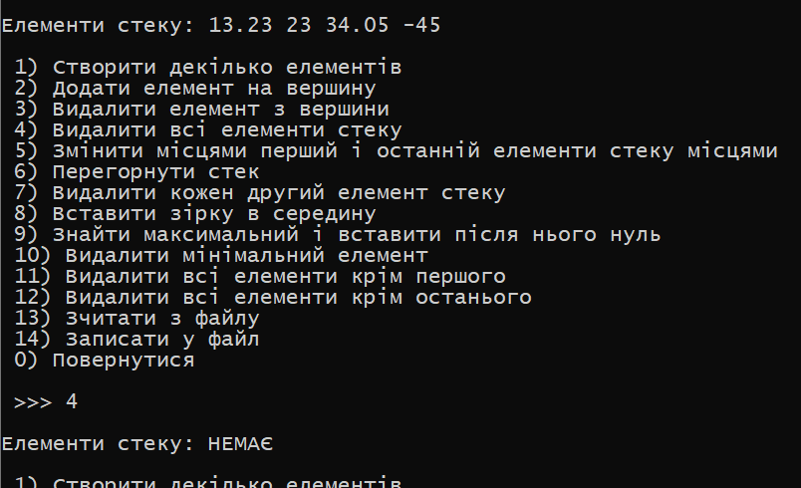

ФУНКЦІЯ ЗМІНИ ПЕРШОГО І ОСТАНЬОГО ЕЛЕМЕНТУ МІСЦЯМИ

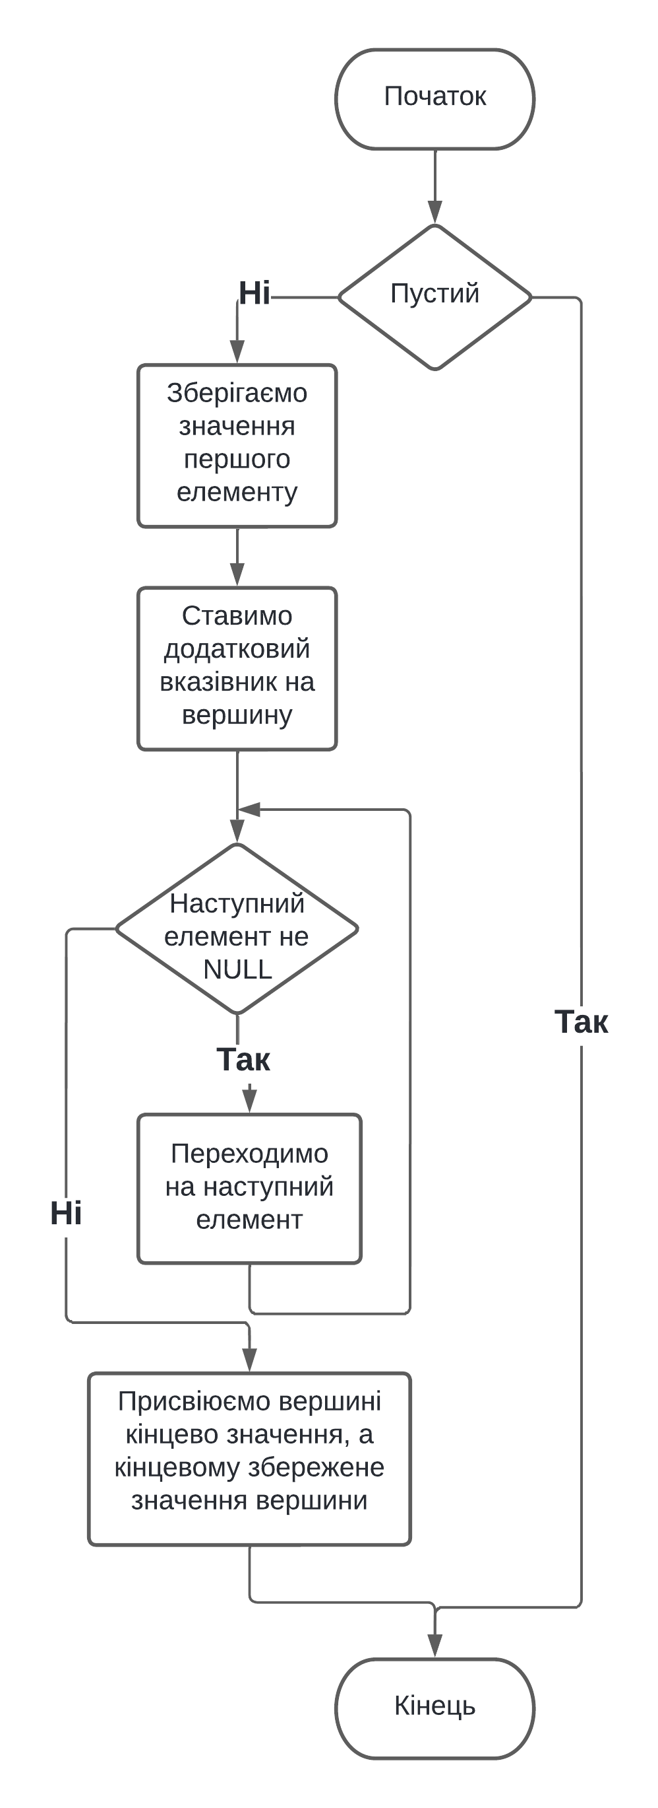

void Stack::Swap_first_last() {

if (this->top == NULL) {

cout << "\nНемає елементів!!!\n\n";

return;

}

double temp = this->top->numb;

Single_List* ptr = this->top;

while (ptr->next != NULL)

ptr = ptr->next;

this->top->numb = ptr->numb;

ptr->numb = temp;

}

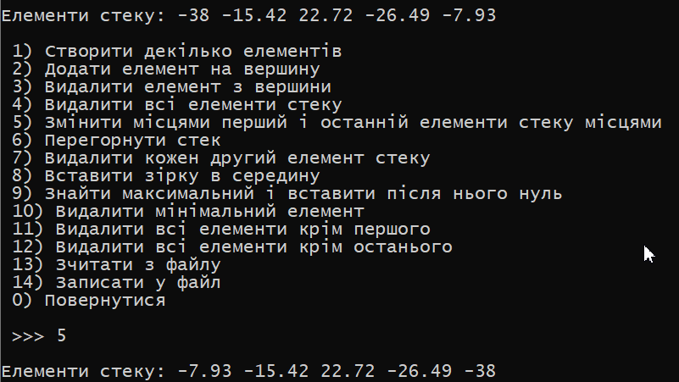

ФУНКЦІЯ ПЕРЕГОРТАННЯ СТЕКУ

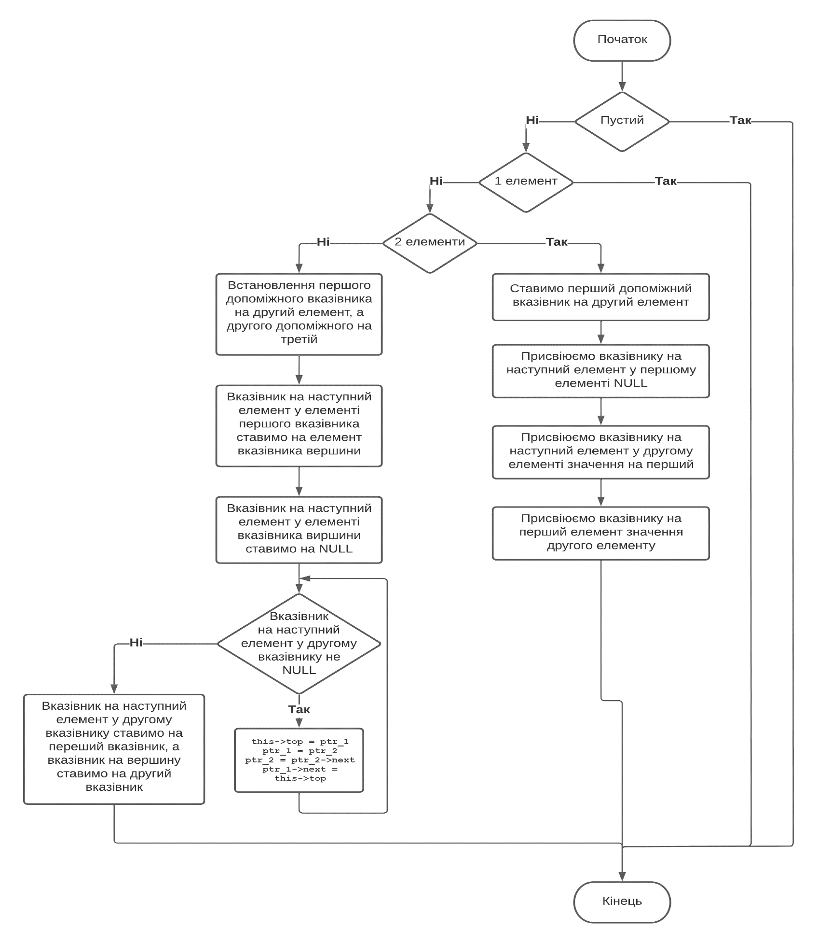

void Stack::Flip_stack() {

if (this->top == NULL) {

cout << "\nНемає елементів!!!\n\n";

return;

}

Single_List* ptr_1 = NULL, * ptr_2 = NULL;

if (this->top->next == NULL)

return;

if (this->top->next->next == NULL) {

ptr_1 = this->top->next;

this->top->next = NULL;

ptr_1->next = this->top;

this->top = ptr_1;

return;

}

ptr_1 = this->top->next;

ptr_2 = ptr_1->next;

ptr_1->next = this->top;

this->top->next = NULL;

while (ptr_2->next != NULL) {

this->top = ptr_1;

ptr_1 = ptr_2;

ptr_2 = ptr_2->next;

ptr_1->next = this->top;

}

ptr_2->next = ptr_1;

this->top = ptr_2;

}

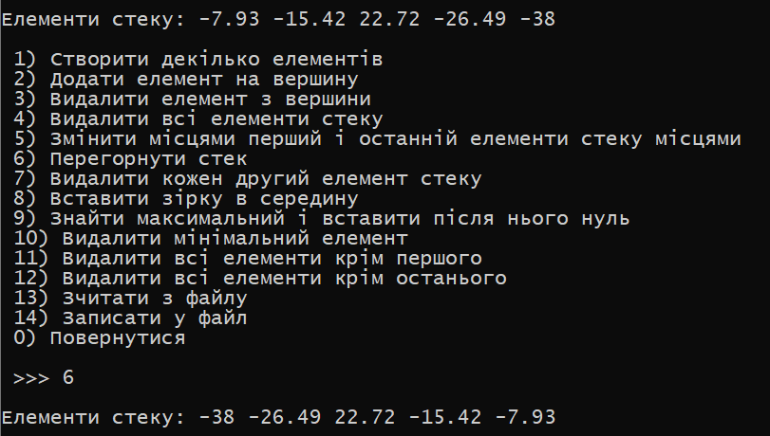

ФУНКЦІЯ ВИДАЛЕННЯ КОЖНОГО ДРУГОГО ЕЛЕМЕНТУ

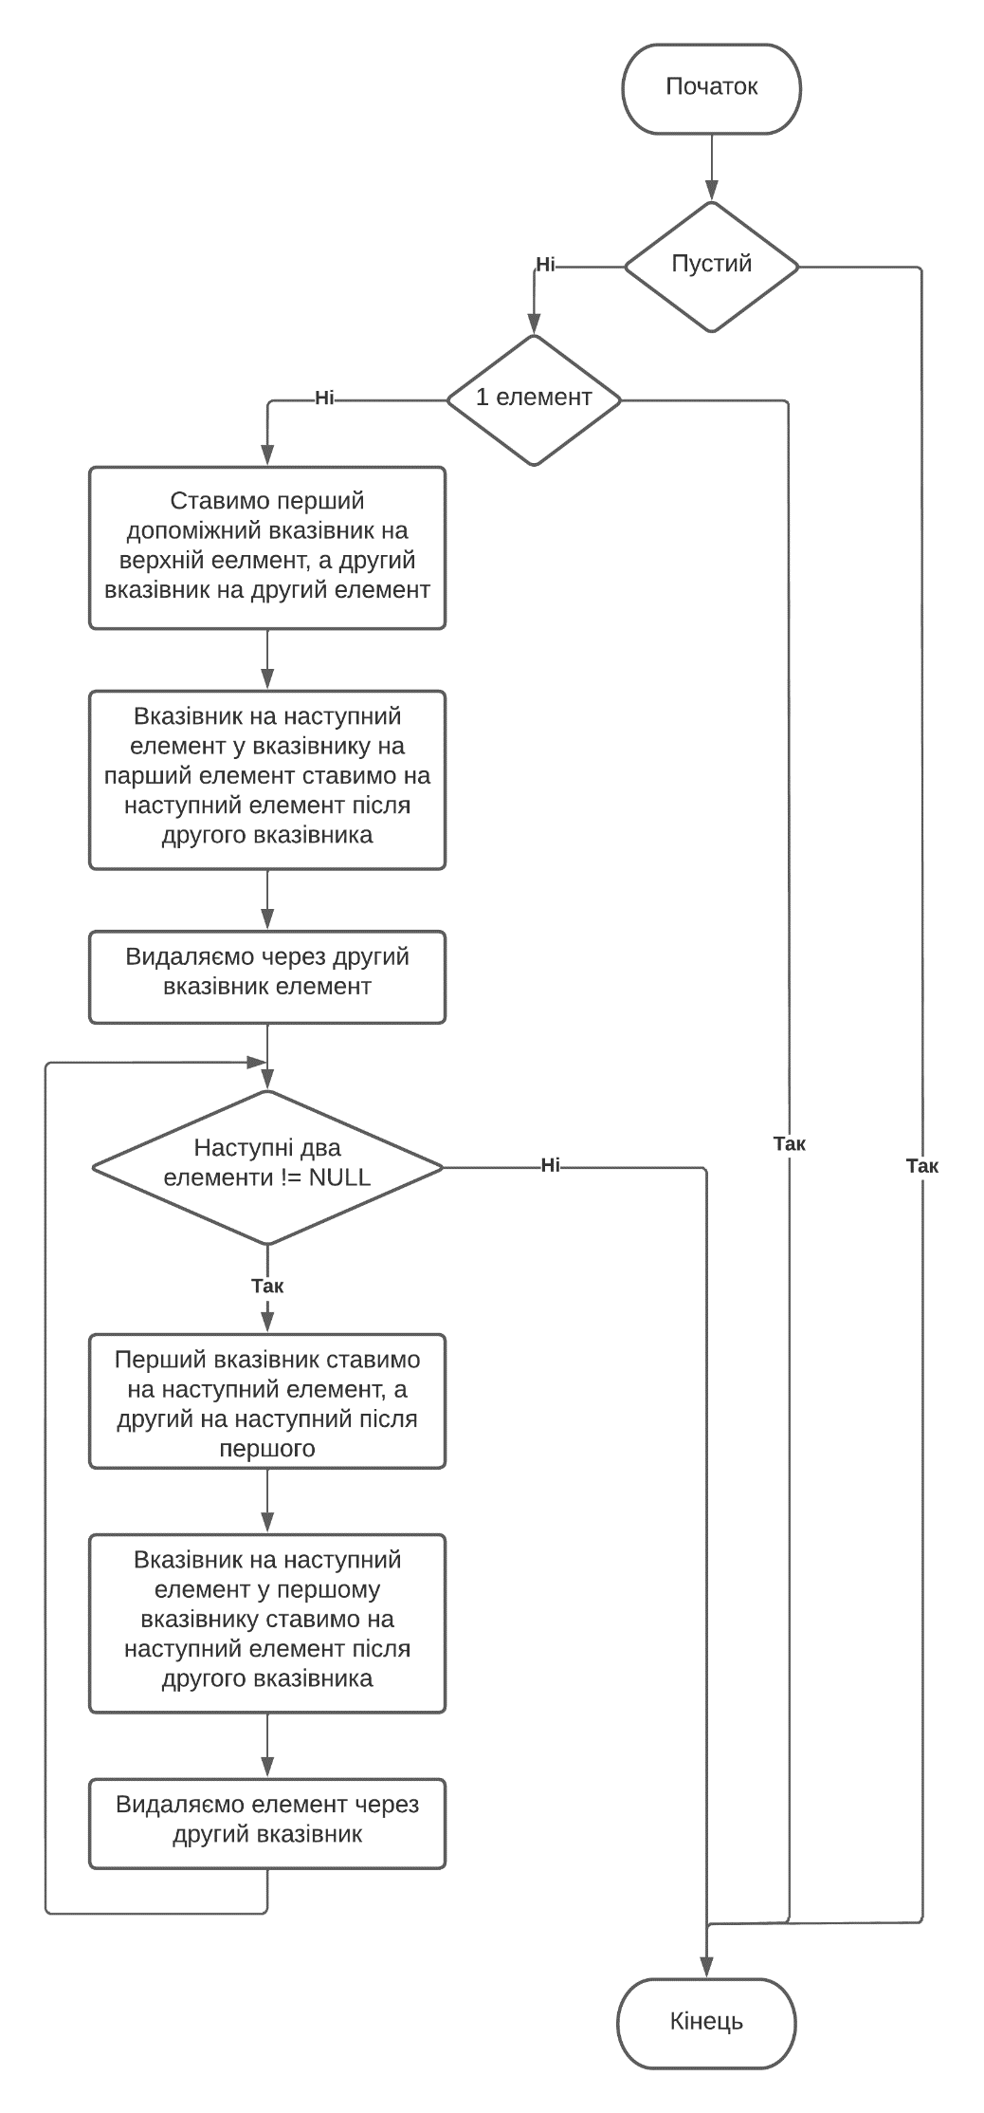

void Stack::Delete_everyone_second() {

if (this->top == NULL) {

cout << "\nНемає елементів!!!\n\n";

return;

}

Single_List* ptr_back = this->top, * ptr_del = this->top->next;

if (this->top->next == NULL)

return;

ptr_back->next = ptr_del->next;

delete ptr_del;

this->size--;

while (ptr_back->next != NULL && ptr_back->next->next != NULL) {

ptr_back = ptr_back->next;

ptr_del = ptr_back->next;

ptr_back->next = ptr_del->next;

delete ptr_del;

this->size--;

}

}

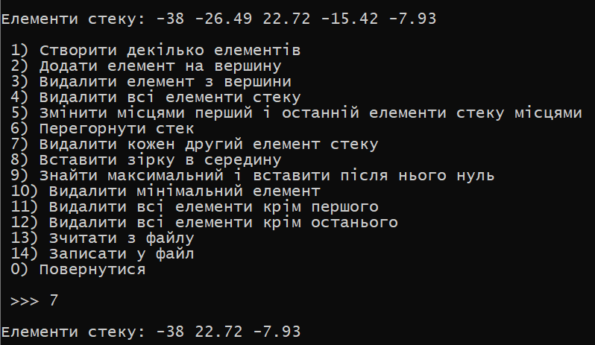

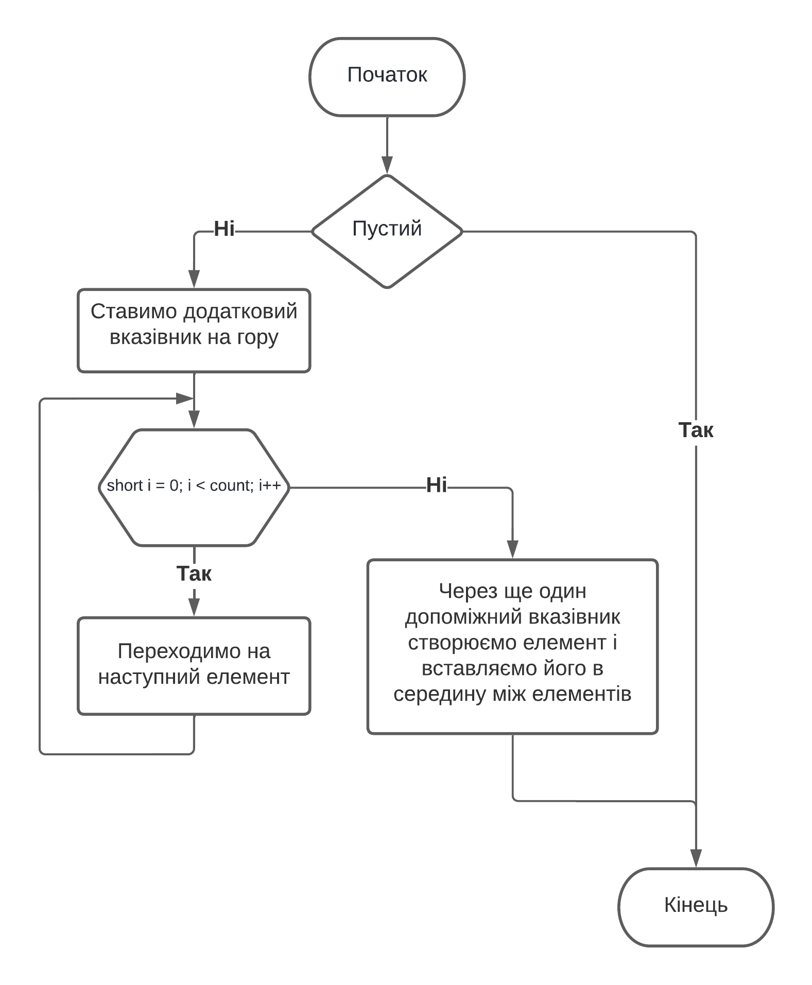ФУНКЦІЯ ВСТАВЛЕННЯ ЗІРКИ В СЕРЕДИНУ СТЕКУ

void Stack::Insert_star() {

if (this->top == NULL) {

cout << "\nНемає елементів!!!\n\n";

return;

}

Single_List* ptr_search = this->top, * ptr = NULL;

int count = ceil(this->size / 2.0) - 1;

for (short i = 0; i < count; i++)

ptr_search = ptr_search->next;

ptr = new Single_List(0);

ptr->next = ptr_search->next;

ptr_search->next = ptr;

this->size++;

}

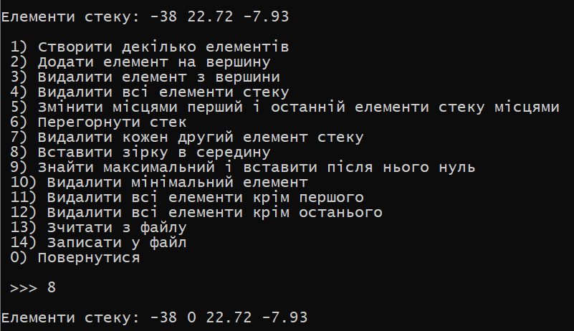

ФУНКЦІЯ ВСТАВЛЕННЯ НУЛЮ ПІСЛЯ МАКСИМАЛЬНОГО ЕЛЕМЕНТУ

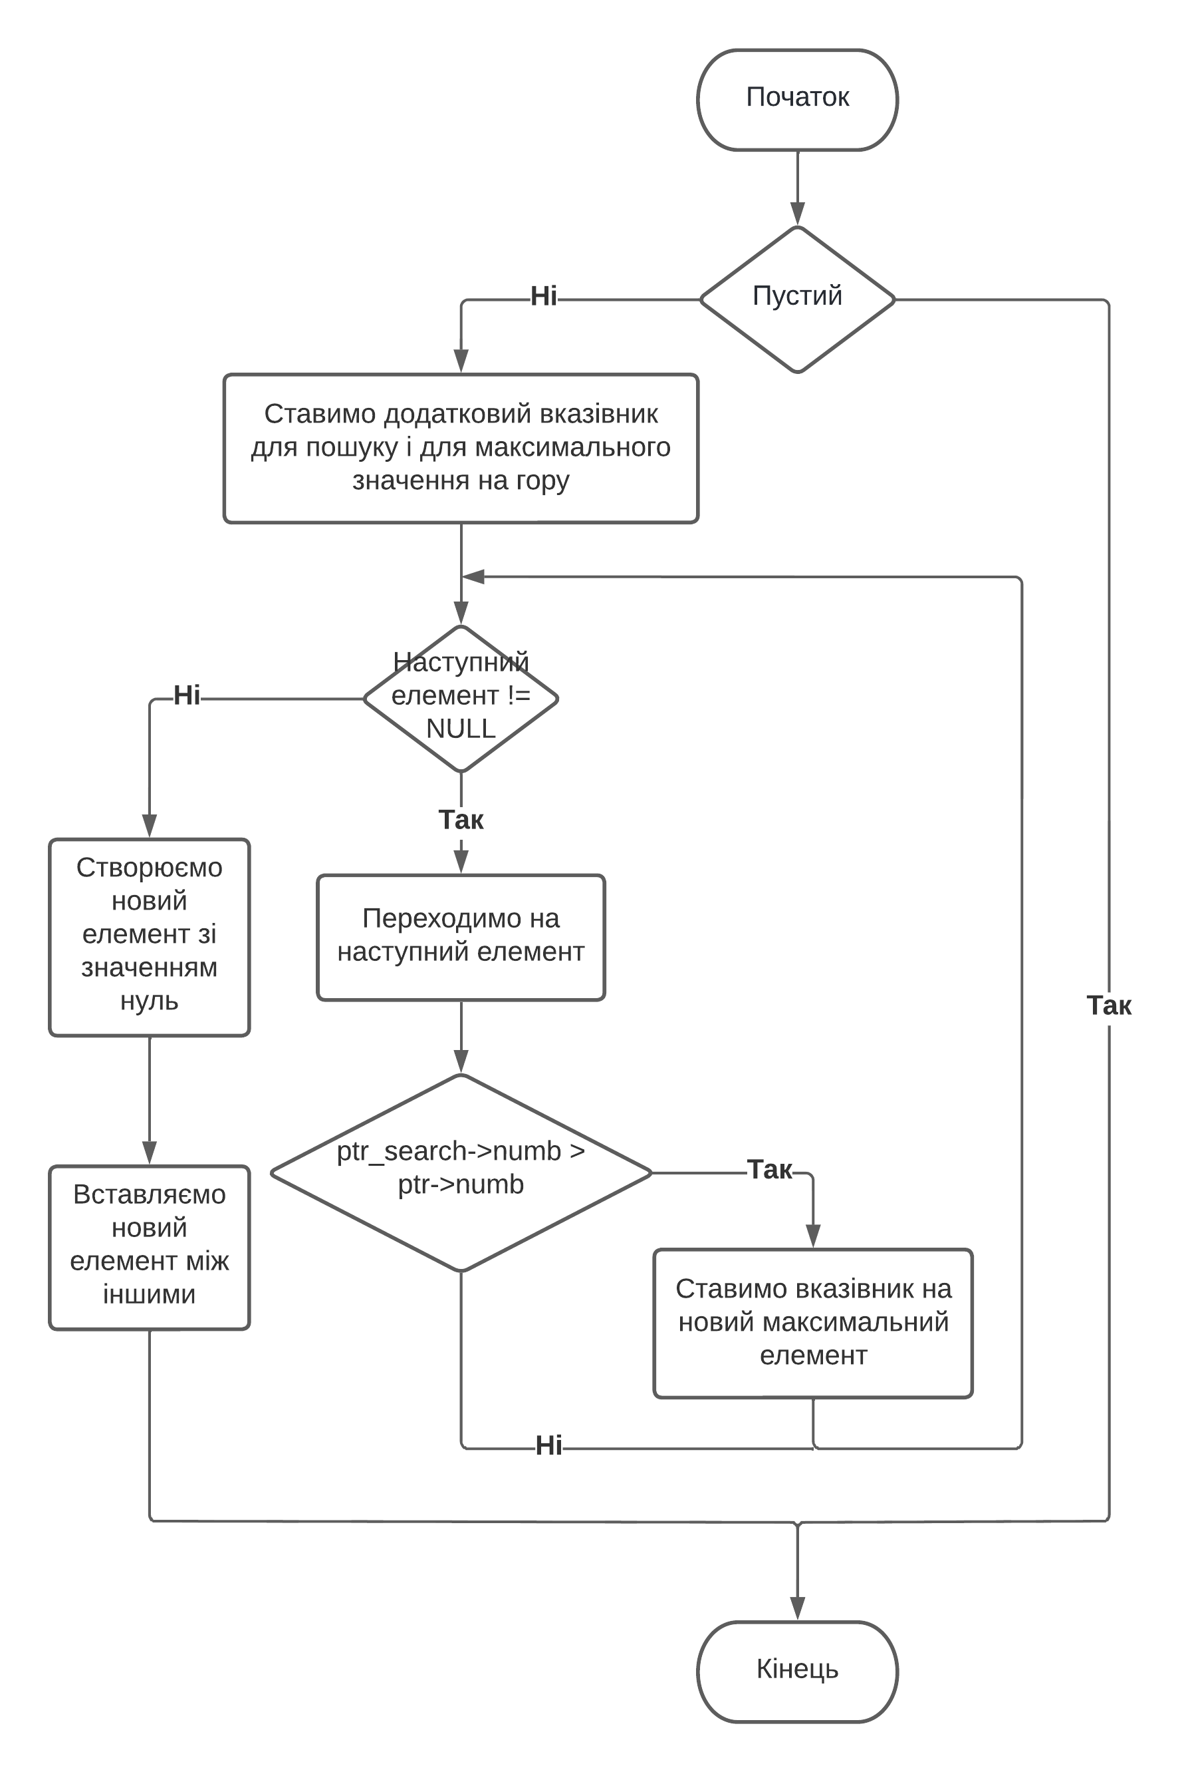

void Stack::Search_max_and_insert_after_zero() {

if (this->top == NULL) {

cout << "\nНемає елементів!!!\n\n";

return;

}

Single_List* ptr = this->top, * ptr_search = this->top;

while (ptr_search->next != NULL) {

ptr_search = ptr_search->next;

if (ptr_search->numb > ptr->numb)

ptr = ptr_search;

}

ptr_search = new Single_List(0);

ptr_search->next = ptr->next;

ptr->next = ptr_search;

this->size++;

}

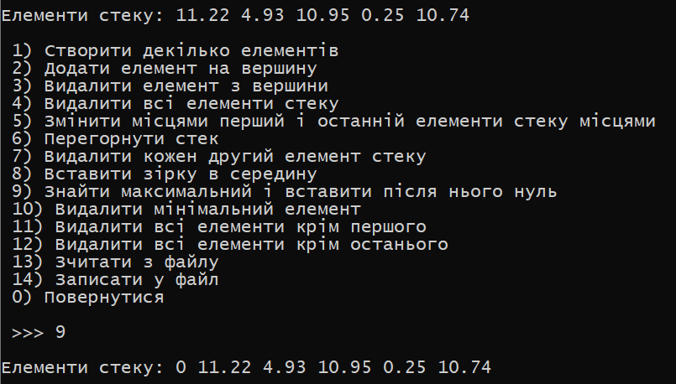

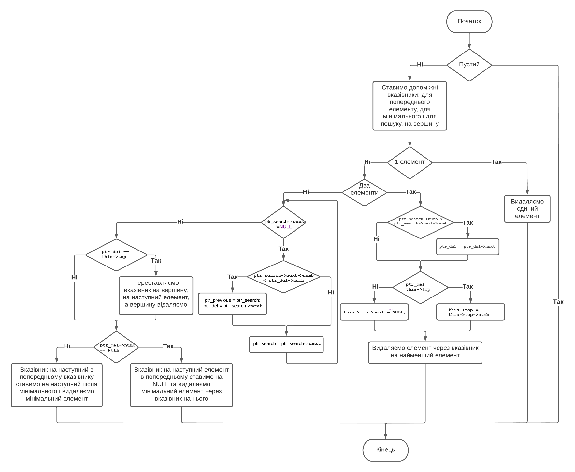ФУНКЦІЯ ВИДАЛЕННЯ МІНІМАЛЬНОГО ЕЛЕМЕНТУ

void Stack::Delete_min() {

if (this->top == NULL) {

cout << "\nНемає елементів!!!\n\n";

return;

}

Single_List* ptr_back = this->top,

* ptr_del = this->top,

* ptr_search = this->top;

if (this->top->next == NULL) {

delete this->top;

this->size--;

this->top = NULL;

return;

}

if (this->top->next->next == NULL) {

if (ptr_search->numb > ptr_search->next->numb)

ptr_del = ptr_del->next;

if (ptr_del == this->top)

this->top = this->top->next;

else

this->top->next = NULL;

delete ptr_del;

this->size--;

return;

}

while (ptr_search->next != NULL) {

if (ptr_search->next->numb < ptr_del->numb) {

ptr_back = ptr_search;

ptr_del = ptr_search->next;

}

ptr_search = ptr_search->next;

}

if (ptr_del == this->top) {

this->top = this->top->next;

delete ptr_del;

this->size--;

return;

}

if (ptr_del->next == NULL) {

ptr_back->next = NULL;

delete ptr_del;

this->size--;

return;

}

ptr_back->next = ptr_del->next;

delete ptr_del;

this->size--;

}

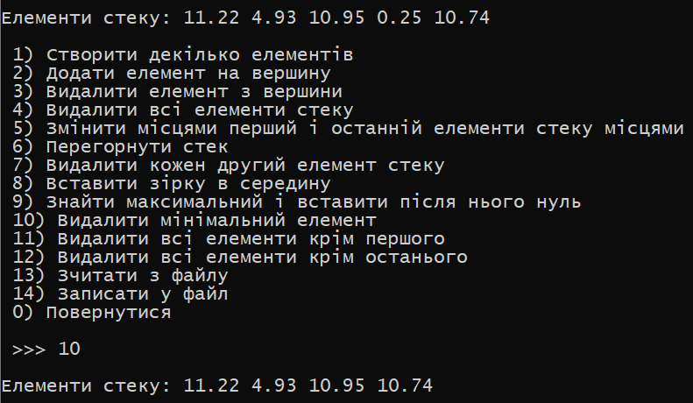

ФУНКЦІЯ ВИДАЛЕННЯ ВСІХ ЕЛЕМЕНТІВ КРІМ ПЕРШОГО

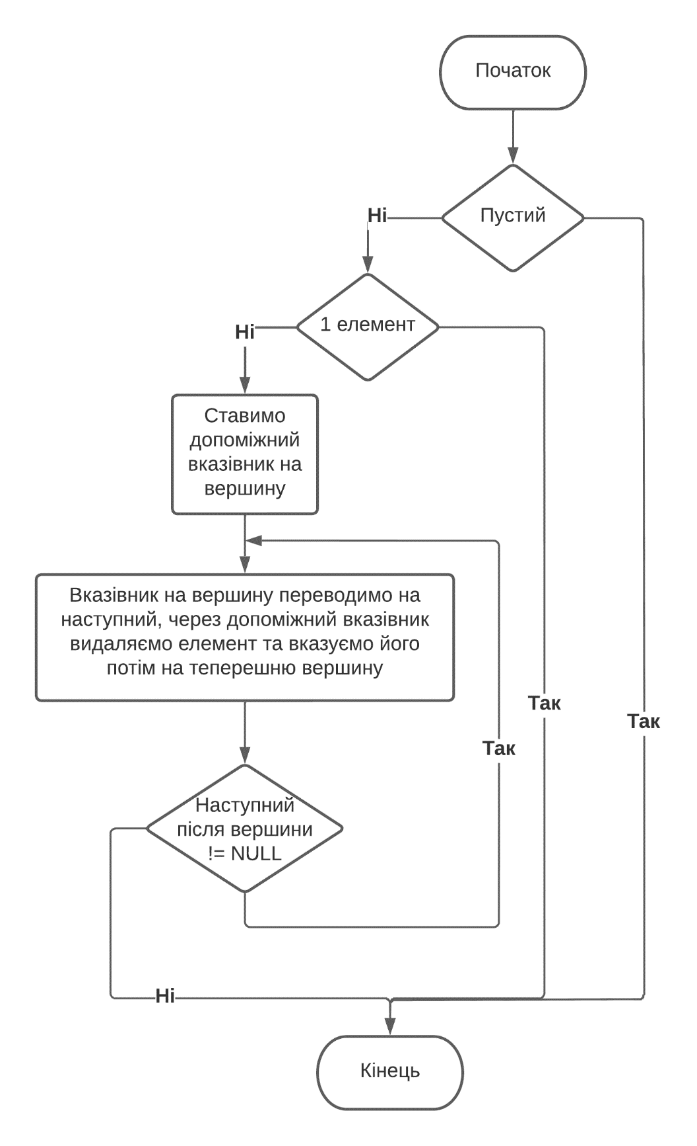

void Stack::Clear_besides_first() {

if (this->top == NULL) {

cout << "\nНемає елементів!!!\n\n";

return;

}

Single_List* ptr_del = this->top;

if (this->top->next == NULL)

return;

do {

this->top = this->top->next;

delete ptr_del;

ptr_del = this->top;

} while (this->top->next != NULL);

this->size = 1;

}

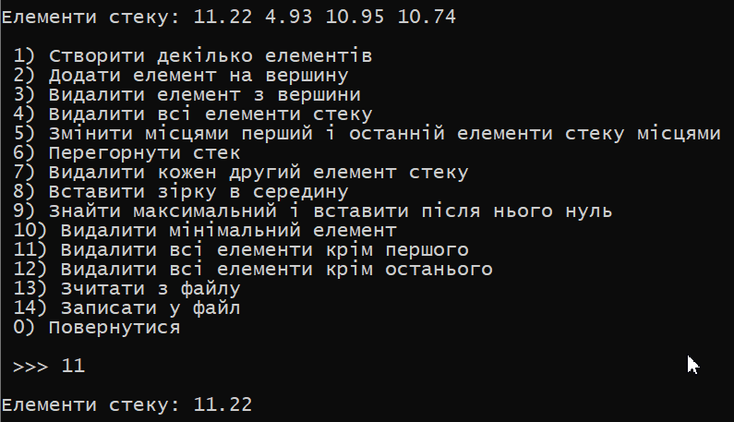

ФУНКЦІЯ ВИДАЛЕННЯ ВСІХ ЕЛЕМЕНТІВ КРІМ ОСТАНЬОГО

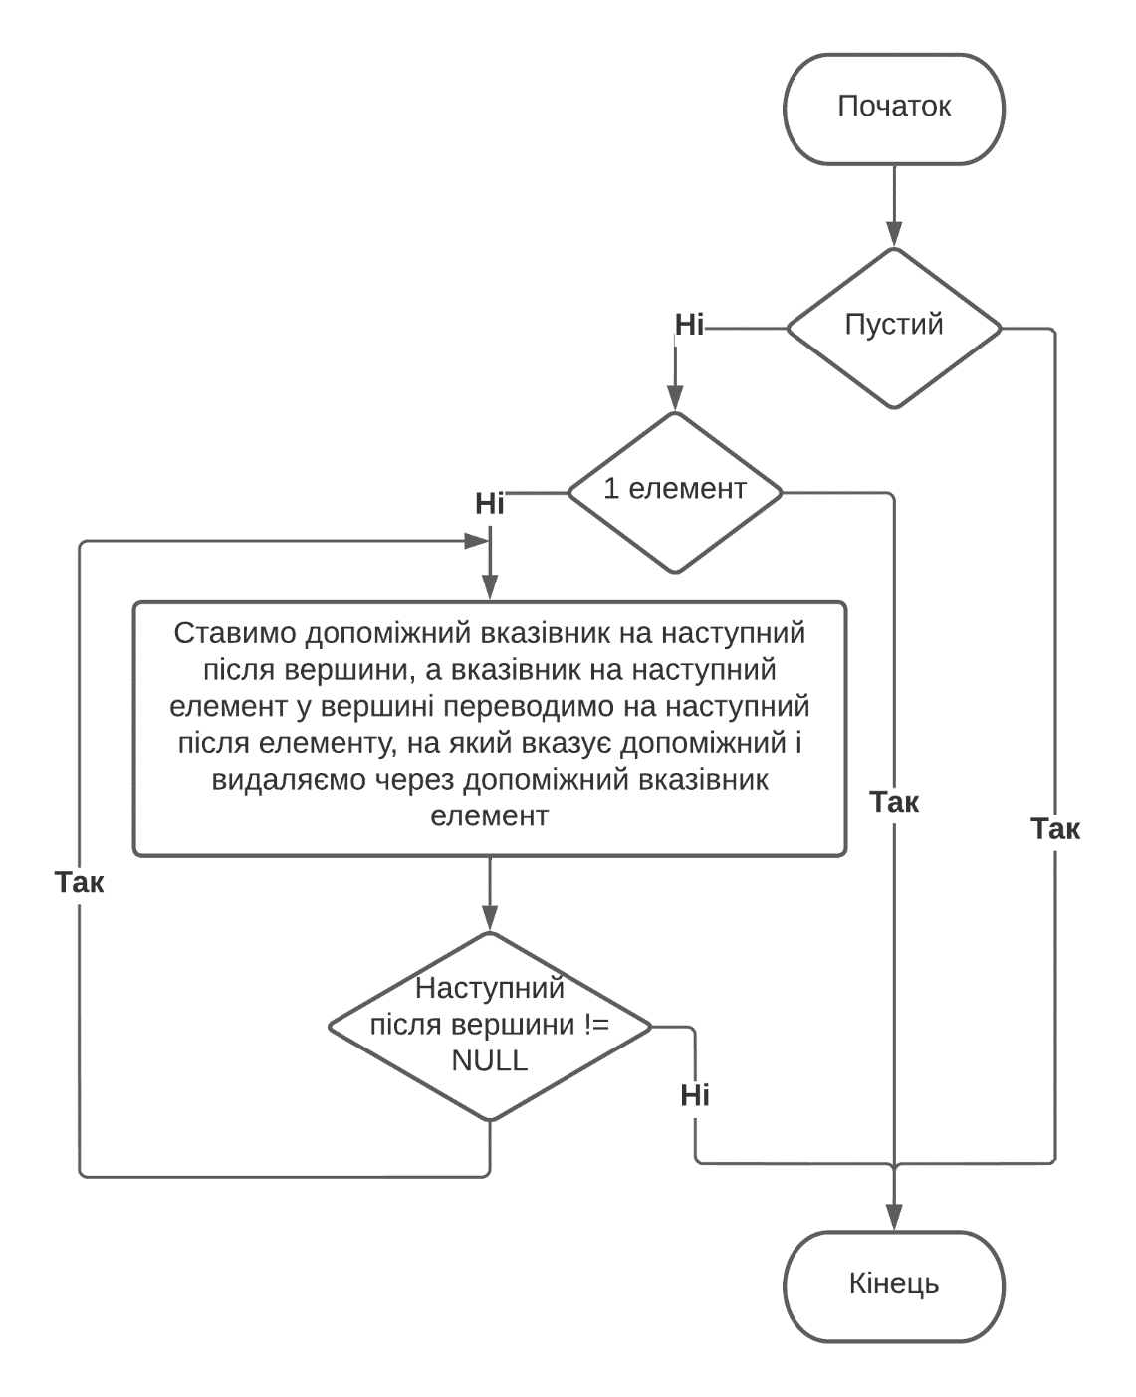

void Stack::Clear_besides_last() {

if (this->top == NULL) {

cout << "\nНемає елементів!!!\n\n";

return;

}

Single_List* ptr_del = NULL;

if (this->top->next == NULL)

return;

do {

ptr_del = this->top->next;

this->top->next = ptr_del->next;

delete ptr_del;

} while (this->top->next != NULL);

this->size = 1;

}

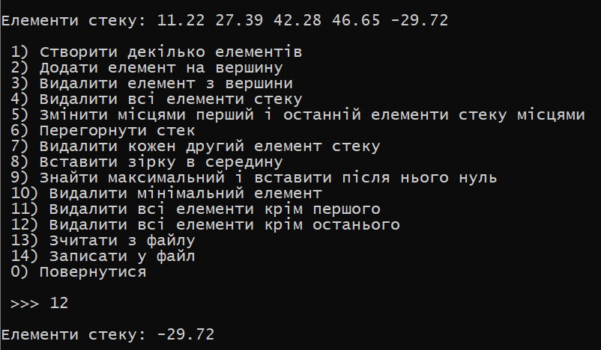

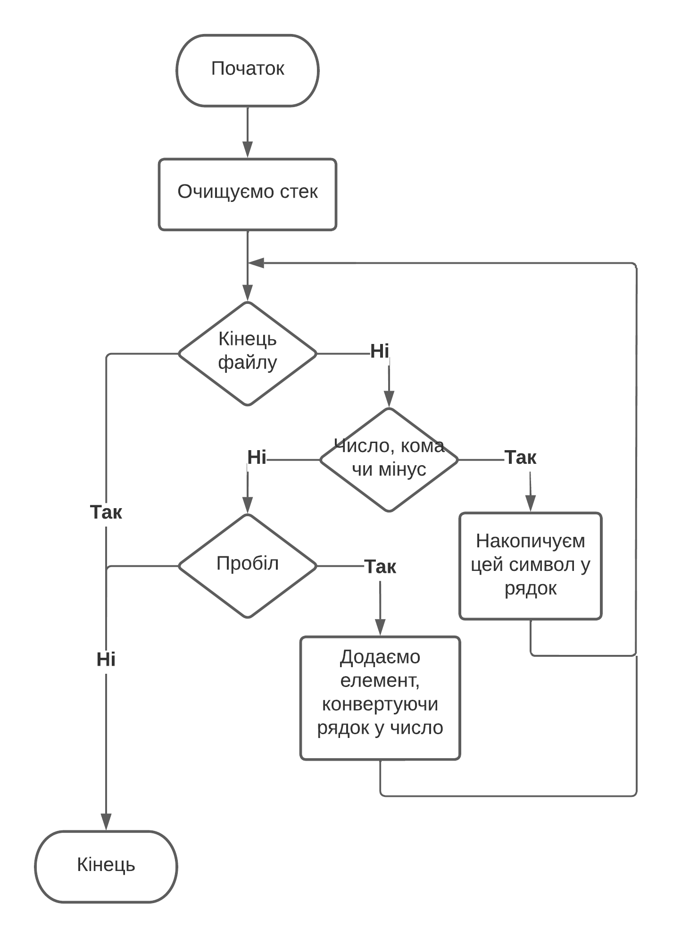ФУНКЦІЯ ЗЧИТУВАННЯ З ФАЙЛУ

void Stack::Read_from_file(ifstream& f_in) {

this->Clear_stack();

Single_List* ptr = NULL;

string str = "";

char ch;

while ((ch = f_in.get()) != EOF) {

if ((ch > 47 && ch < 58) || ch == 46 || ch == 45)

str += (char)ch;

else if (ch == 32) {

if (this->top == NULL)

this->top = ptr = new Single_List(atof(str.c_str()));

else {

ptr->next = new Single_List(atof(str.c_str()));

ptr = ptr->next;

}

this->size++;

str = "";

}

else break;

}

}

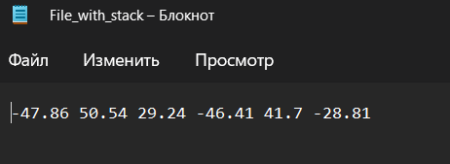

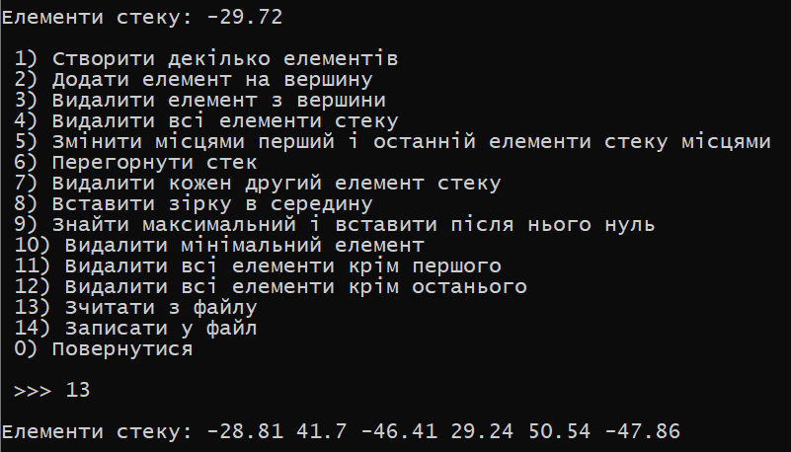

ФУНКЦІЯ ЗАПИСУВАННЯ У ФАЙЛ

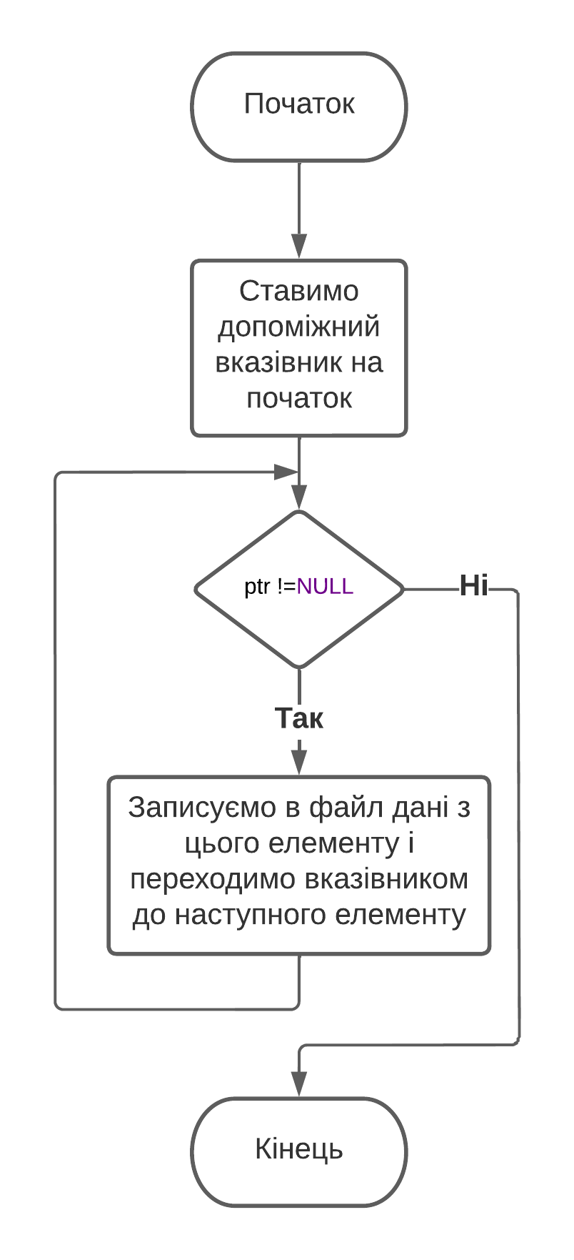

void Stack::Write_to_file(ofstream& f_out) {

Single_List* ptr = this->top;

while (ptr != NULL) {

f_out << ptr->numb << " ";

ptr = ptr->next;

}

}

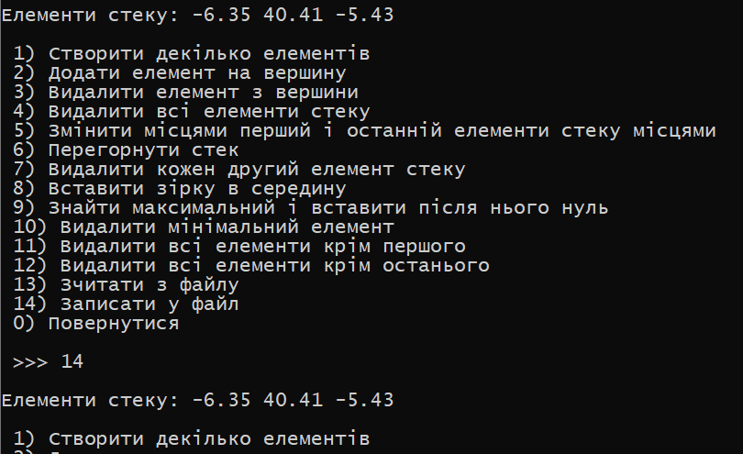

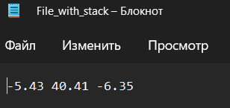

ЧЕРГА

ФУНКЦІЯ СТВОРЕННЯ ЧЕРГИ



void Queue::Create_queue(int count, bool flag) {

double temp;

if (flag == true) {

for (short i = 0; i < count; i++) {

cin >> temp;

this->Push_back(temp);

}

}

else {

for (short i = 0; i < count; i++) {

temp = rand() % 101 - 50 + rand() % 101 * 0.01;

this->Push_back(temp);

}

}

}

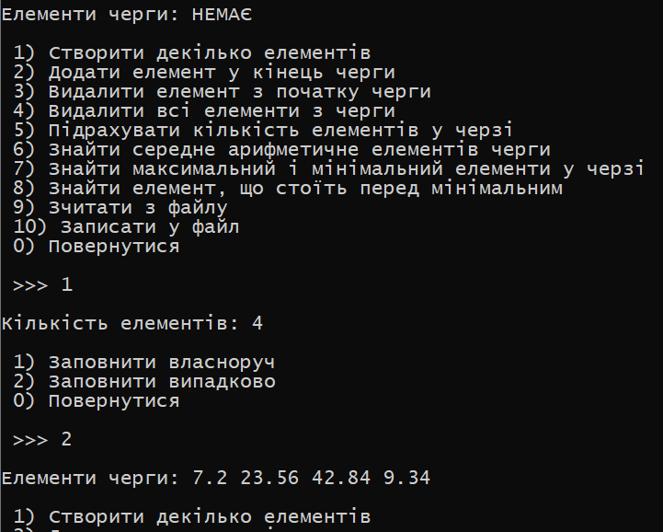

ФУНКЦІЯ ВИВЕДЕННЯ ЧЕРГИ



void Queue::Print_queue() {

cout << "Елементи черги: ";

if (this->first == NULL) {

cout << "НЕМАЄ";

return;

}

Print_double_list(this->last);

}



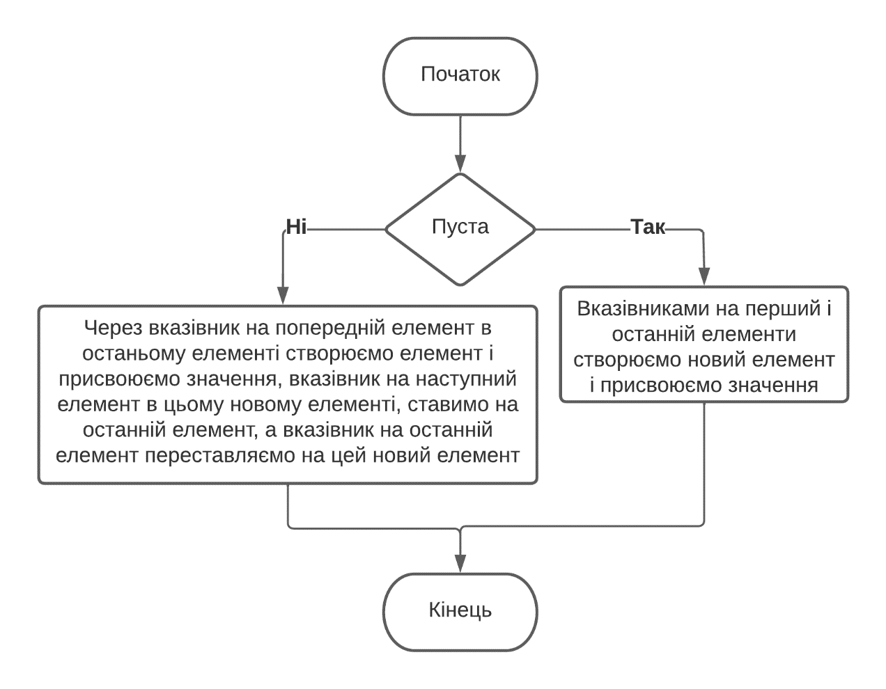ФУНКЦІЯ ДОДАВАННЯ ЕЛЕМЕНТУ В КІНЕЦЬ ЧЕРГИ

void Queue::Push_back(double value) {

if (this->first == NULL) {

this->first = this->last = new Double_List(value);

return;

}

this->last->back = new Double_List(value);

this->last->back->next = this->last;

this->last = this->last->back;

}

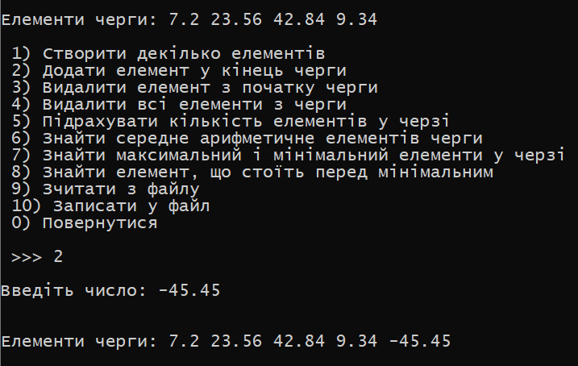

ФУНКЦІЯ ВИДАЛЕННЯ ЕЛЕМЕНТУ З ПОЧАТКУ ЧЕРГИ

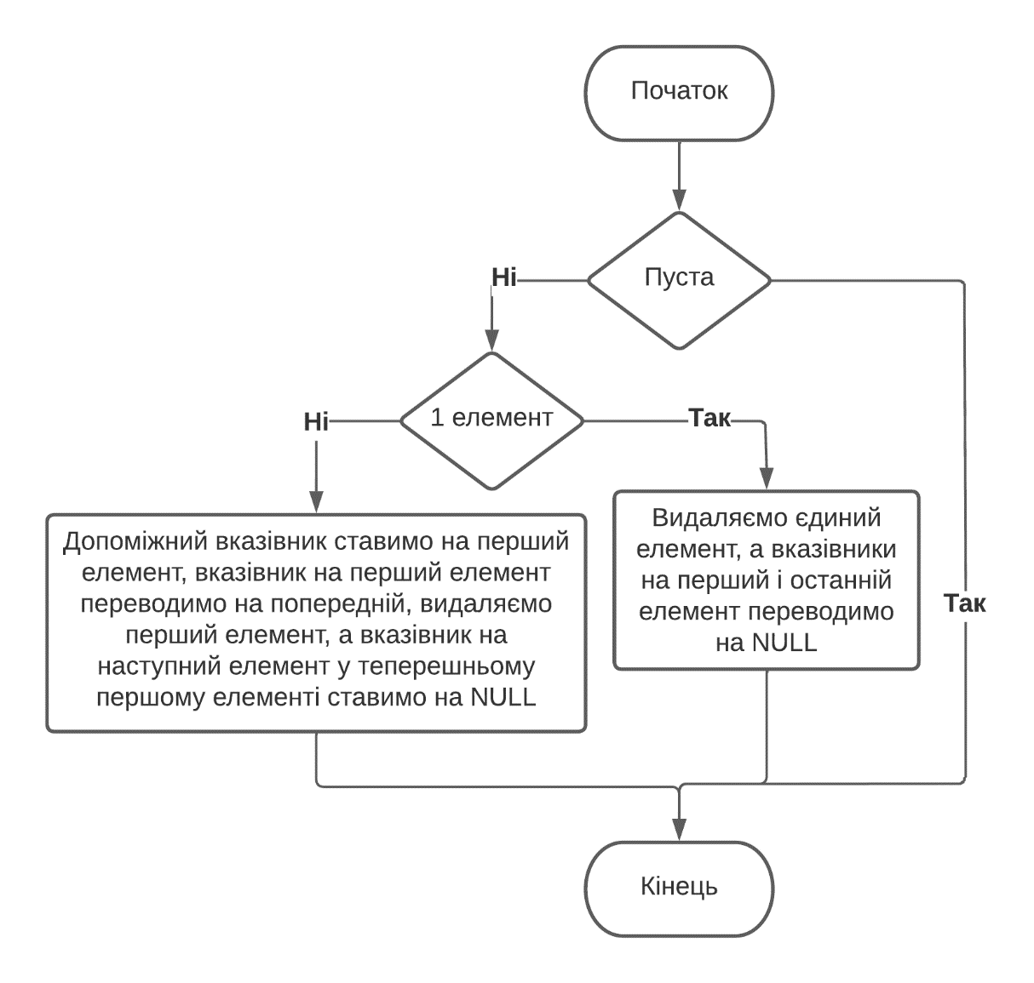

void Queue::Pop_front() {

if (this->first == NULL)

return;

Double_List* ptr_del = this->first;

if (this->first->back == NULL) {

delete this->first;

this->first = this->last = NULL;

return;

}

this->first = this->first->back;

this->first->next = NULL;

delete ptr_del;

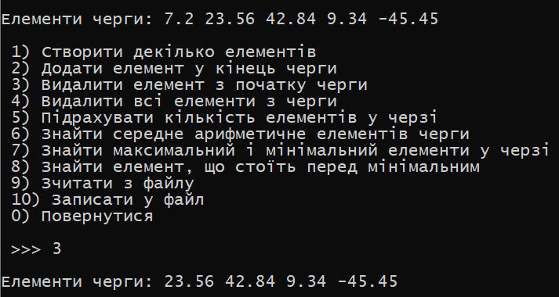}

ФУНКЦІЯ ОЧИЩЕННЯ ЧЕРГИ

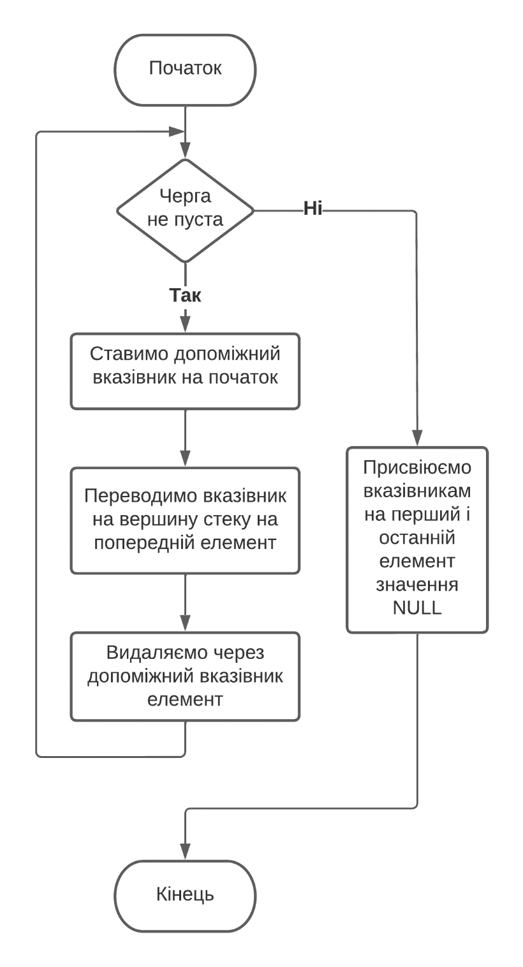

void Queue::Clear_queue() {

Double_List* ptr_del = NULL;

while (this->first != NULL) {

ptr_del = this->first;

this->first = this->first->back;

delete ptr_del;

}

this->first = this->last = NULL;

}

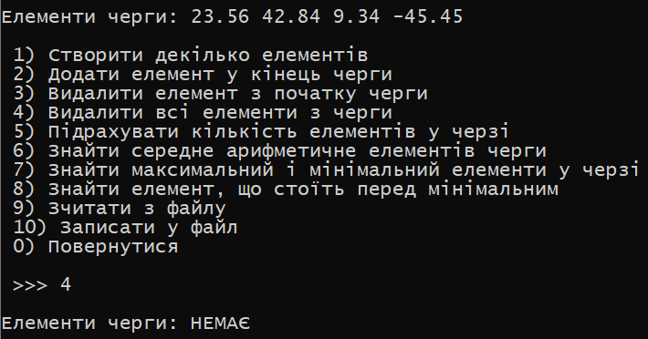

ФУНКЦІЯ ПІДРАХУВАННЯ КІЛЬКОСТІ ЕЛЕМЕНТІВ У ЧЕРЗІ

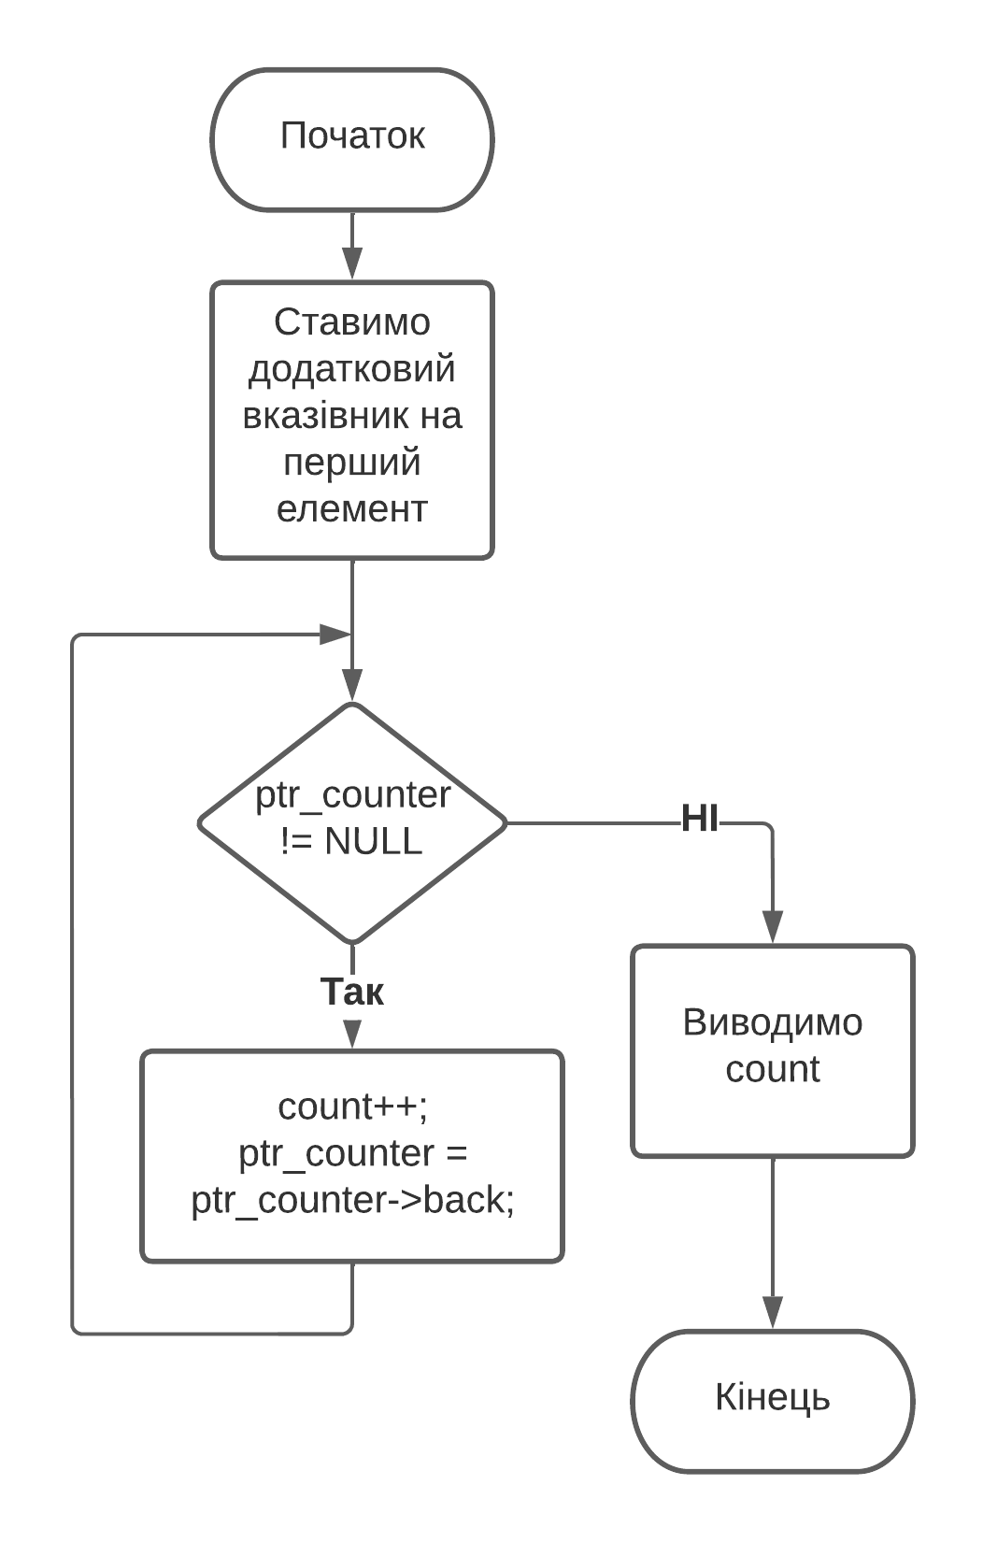

void Queue::Count() {

int count = 0;

Double_List* ptr_counter = this->first;

while (ptr_counter != NULL) {

count++;

ptr_counter = ptr_counter->back;

}

cout << "\nДовжина черги: " << count << endl;

}

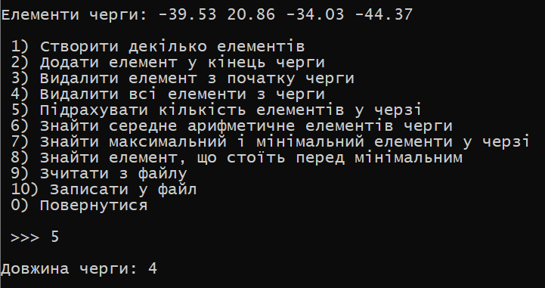

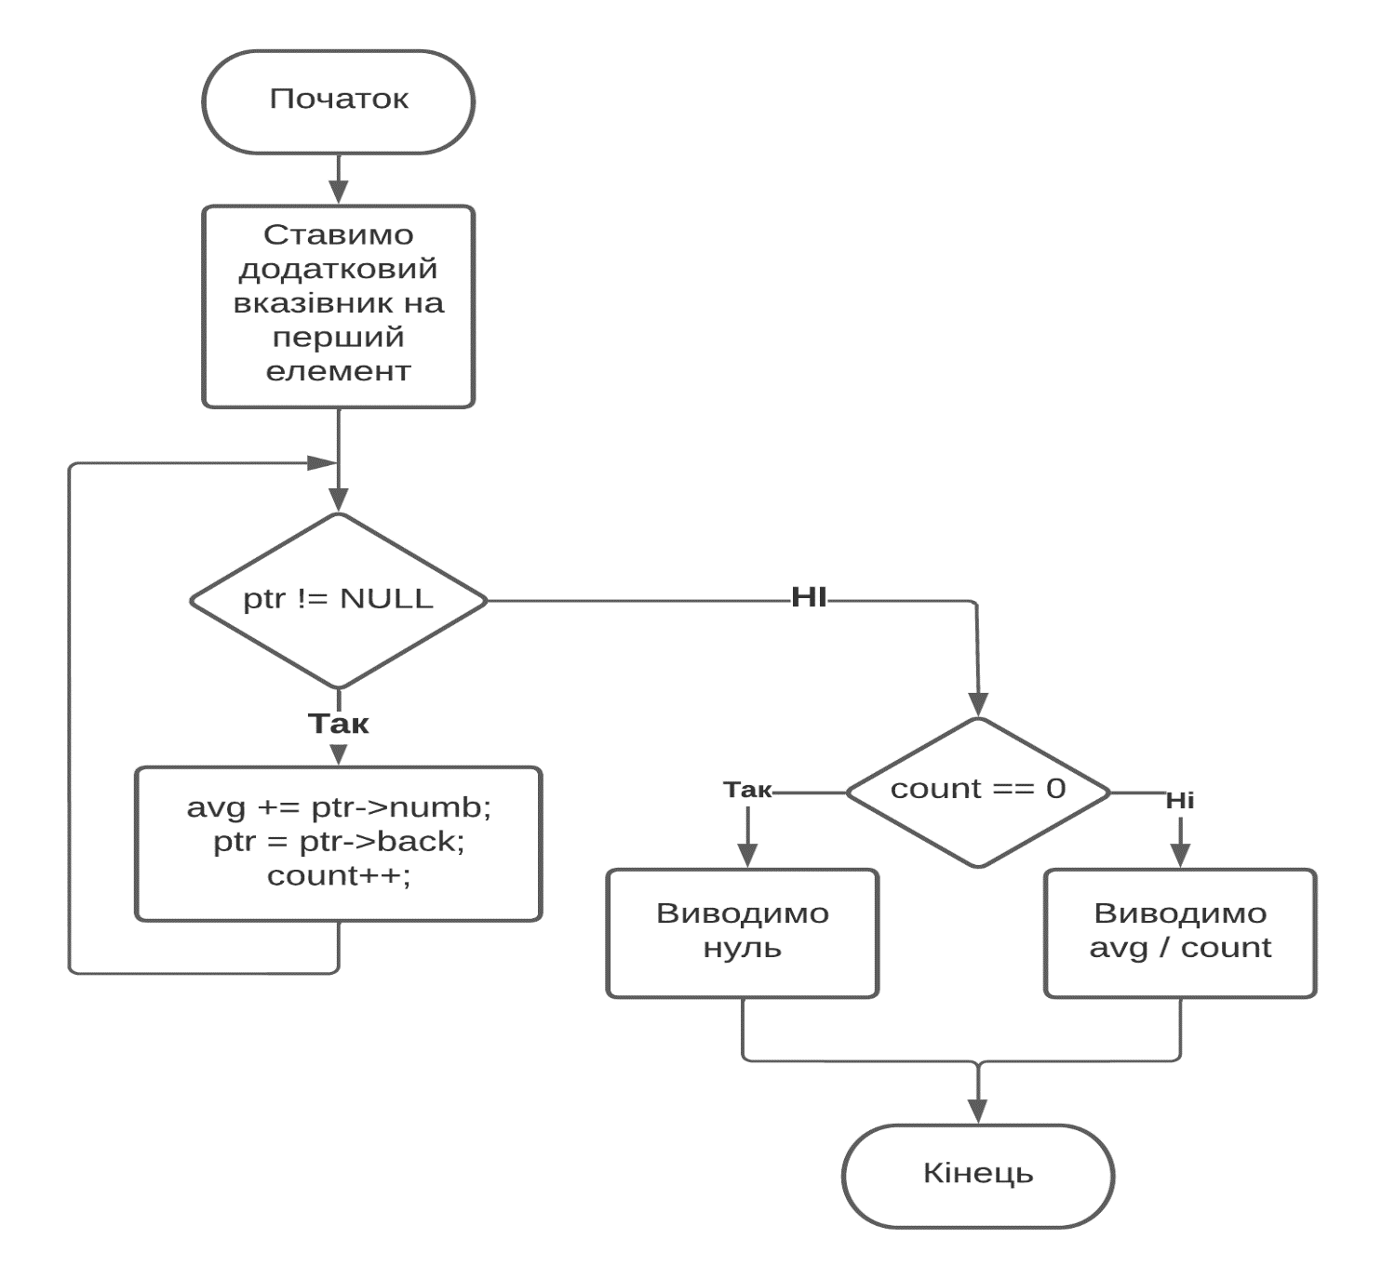ФУНКЦІЯ ПІДРАХУВАННЯ СЕРЕДНЬОГО АРИФМЕТИЧНОГО ЗНАЧЕНЬ ЧЕРГИ

void Queue::Average_arithmetic() {

double avg = 0, count = 0;

Double_List* ptr = this->first;

while (ptr != NULL) {

avg += ptr->numb;

count++;

ptr = ptr->back;

}

if (count == 0)

cout << "\nСередне арифметичне черги = 0\n\n";

else

cout << "\nСередне арифметичне черги = " << avg / count << "\n\n";

}

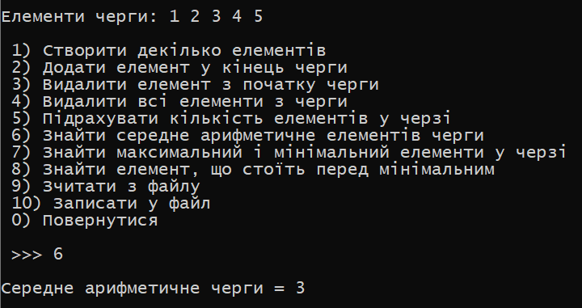

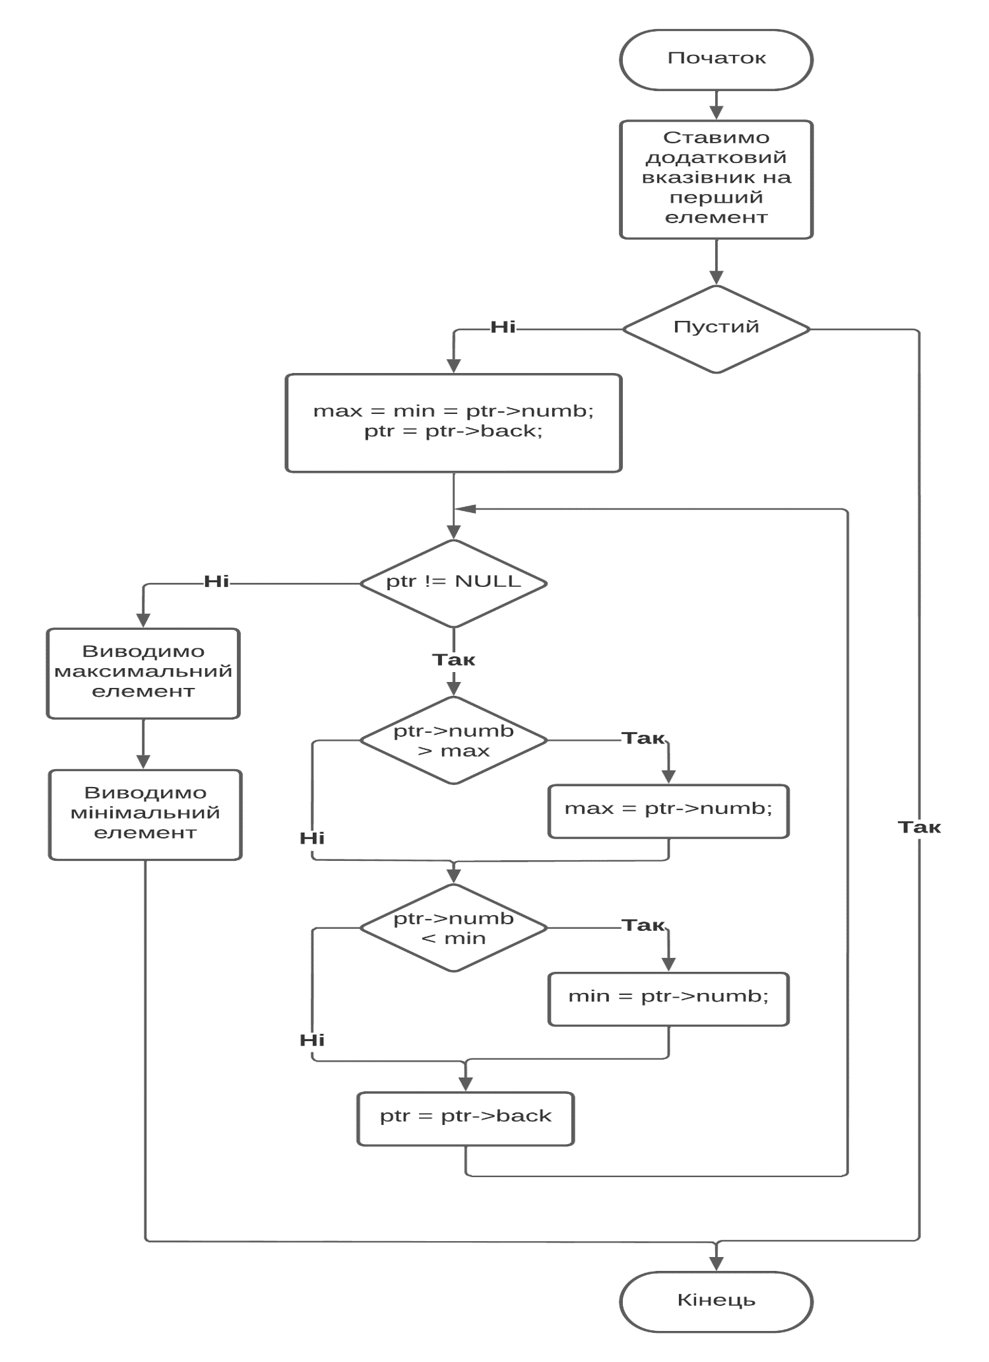ФУНКЦІЯ ПОШУКУ МАКСИМАЛЬНОГО І МІНІМАЛЬНОГО ЕЛЕМЕНТІВ

void Queue::Search_max_and_min() {

if (this->first == NULL) {

cout << "\nНемає елементів!!!\n\n";

return;

}

double max = 0, min = 0;

Double_List* ptr = this->first;

max = min = ptr->numb;

ptr = ptr->back;

while (ptr != NULL) {

if (ptr->numb > max)

max = ptr->numb;

if (ptr->numb < min)

min = ptr->numb;

ptr = ptr->back;

}

cout << "\nМаксимальний елемент черги = " << max;

cout << "\n\nМінімальний елемент черги = " << min << "\n\n";

}

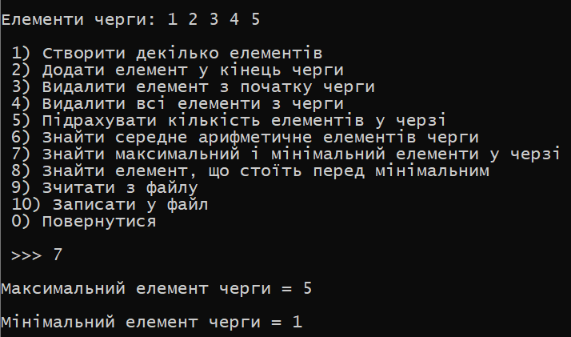

ФУНКЦІЯ ПОШУКУ ЕЛЕМЕНТА ПЕРЕДУЮЧОГО МІНІМАЛЬНИЙ

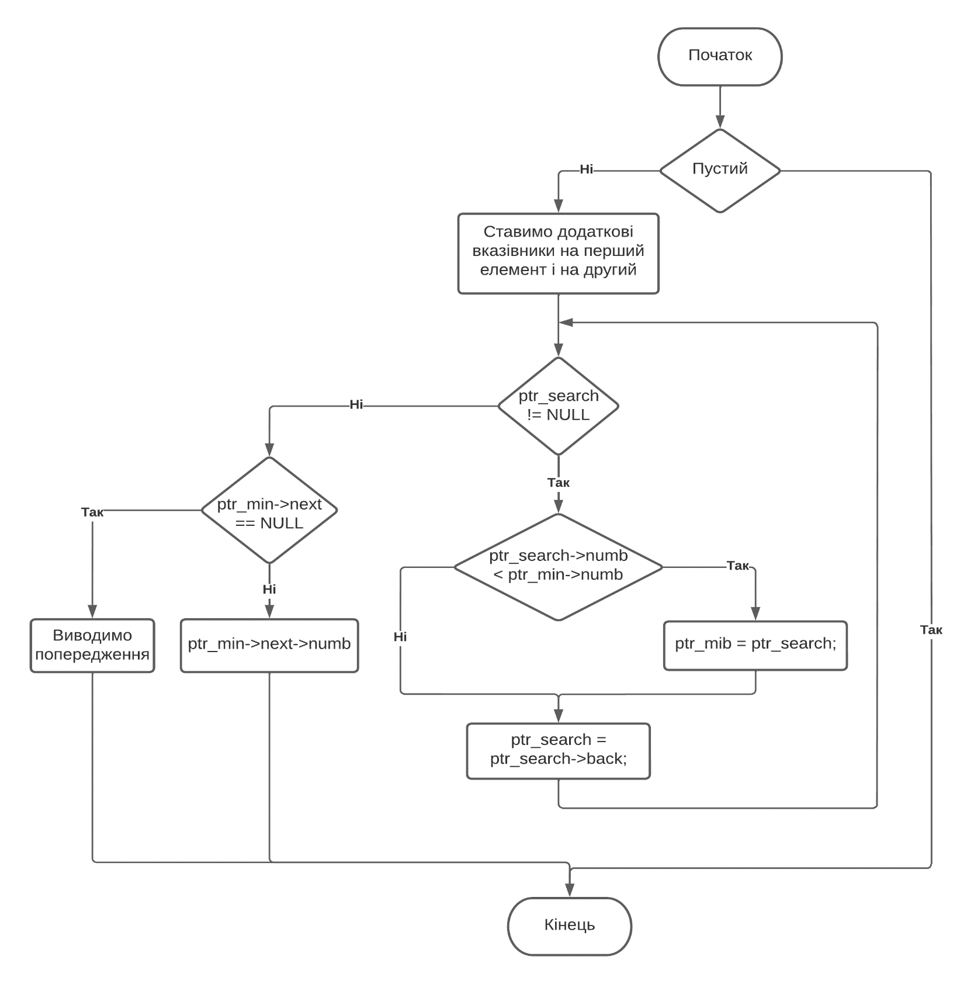

void Queue::Search_item_after_min_item() {

if (this->first == NULL) {

cout << "\nНемає елементів!!!\n\n";

return;

}

Double_List* ptr_search = NULL, * ptr_min = NULL;

ptr_min = this->first;

ptr_search = this->first->back;

while (ptr_search != NULL) {

if (ptr_search->numb < ptr_min->numb)

ptr_min = ptr_search;

ptr_search = ptr_search->back;

}

if (ptr_min->next == NULL) {

cout << "\nТакого елементу немає у черзі!!!\n\n";

return;

}

cout << "\nЕлемент, що стоїть перед мінімальним = " << ptr_min->next->numb << "\n\n";

}

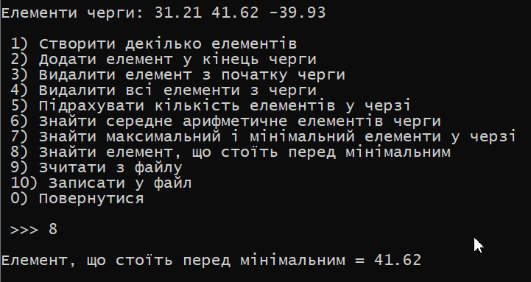

ФУНКЦІЯ ЗЧИТУВАННЯ З ФАЙЛУ

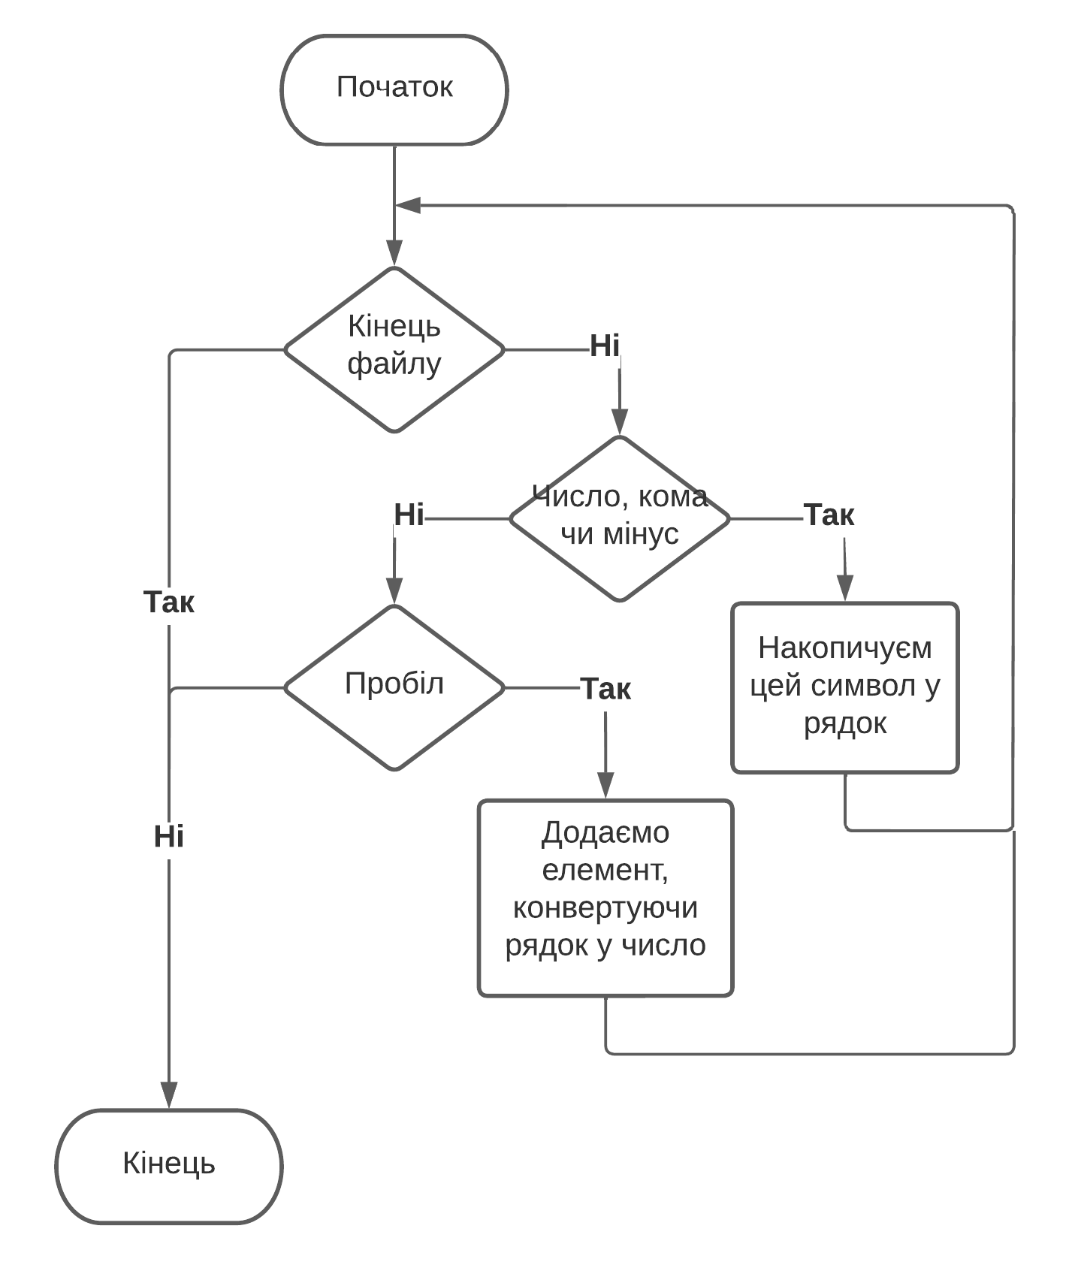

void Queue::Read_from_file(ifstream& f_in) {

string str = "";

char ch;

while ((ch = f_in.get()) != EOF) {

if ((ch > 47 && ch < 58) || ch == 46 || ch == 45)

str += (char)ch;

else if (ch == 32) {

this->Push_back(atof(str.c_str()));

str = "";

}

else break;

}

}

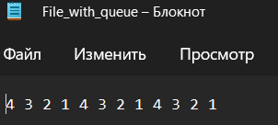

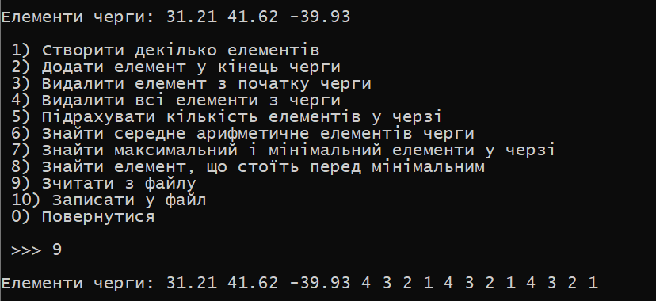

ФУНКЦІЯ ЗАПИСУВАННЯ У ФАЙЛ



void Queue::Write_to_file(ofstream& f_out) {

Double_List* ptr = this->first;

while (ptr != NULL) {

f_out << ptr->numb << " ";

ptr = ptr->back;

}

}

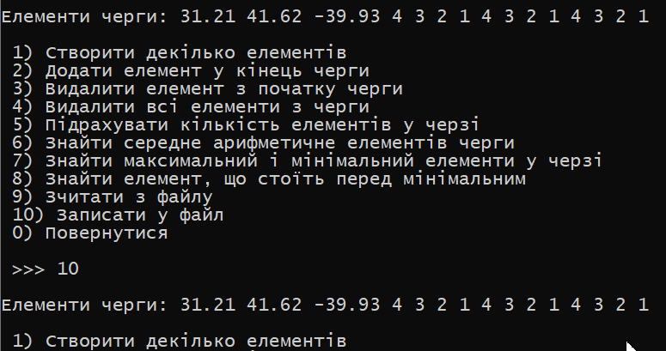

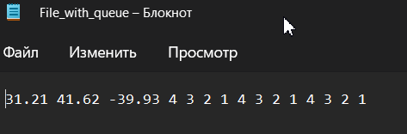

ДЕКА

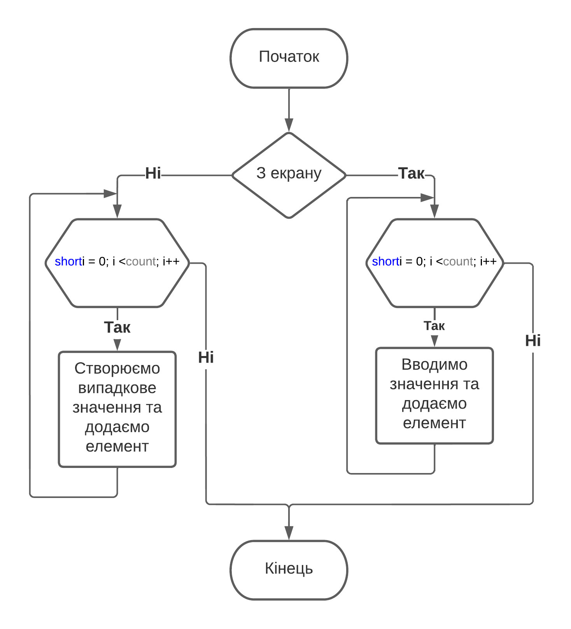ФУНКЦІЯ СТВОРЕННЯ ДЕКИ

void Deque::Create_deque(int count, bool flag) {

double temp;

if (flag == true) {

for (short i = 0; i < count; i++) {

cin >> temp;

this->Push_back(temp);

}

}

else {

for (short i = 0; i < count; i++) {

temp = rand() % 101 - 50 + rand() % 101 * 0.01;

this->Push_back(temp);

}

}

}

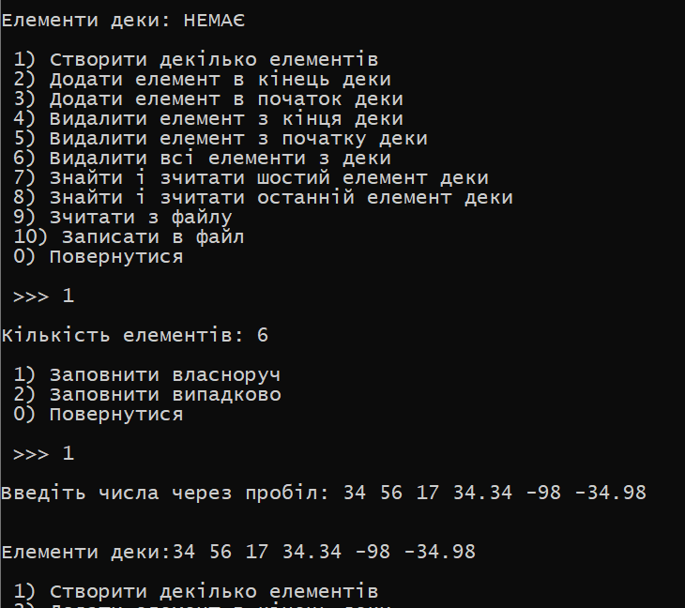

ФУНКЦІЯ ВИВЕДЕННЯ ДЕКИ

void Deque::Print_deque() {

cout << "Елементи деки:";

if (this->first == NULL) {

cout << " НЕМАЄ";

return;

}

Print_double_list(this->last);

}

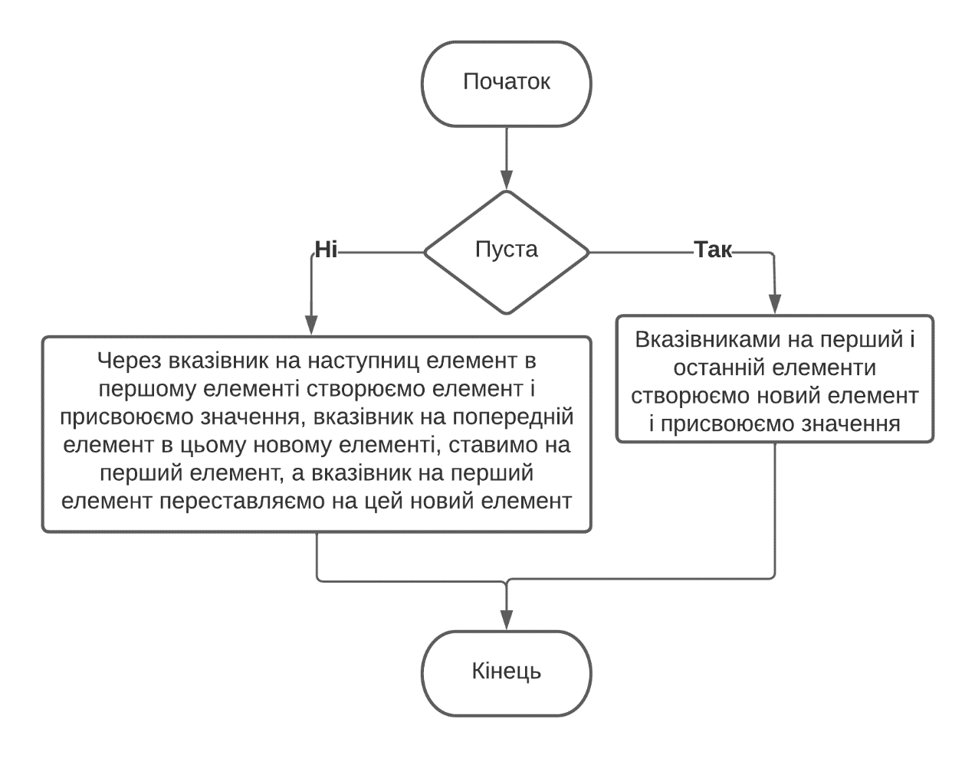ФУНКЦІЯ ДОДАВАННЯ ЕЛЕМЕНТУ В ПОЧАТОК ДЕКИ

void Deque::Push_front(double value) {

if (this->first == NULL) {

this->first = this->last = new Double_List(value);

return;

}

this->first->next = new Double_List(value);

this->first->next->back = this->first;

this->first = this->first->next;

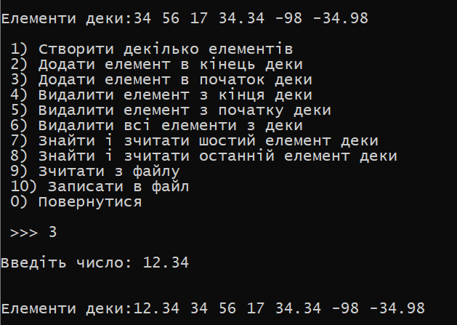}

ФУНКЦІЯ ДОДАВАННЯ ЕЛЕМЕНТУ В КІНЕЦЬ ДЕКИ



void Deque::Push_back(double value) {

if (this->first == NULL) {

this->first = this->last = new Double_List(value);

return;

}

this->last->back = new Double_List(value);

this->last->back->next = this->last;

this->last = this->last->back;

}

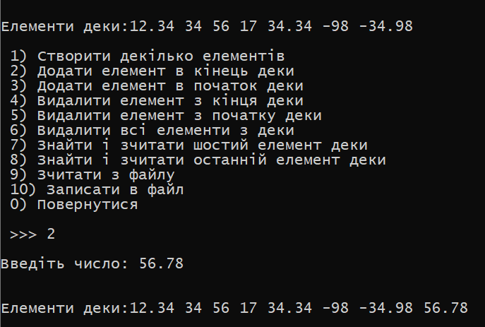

ФУНКЦІЯ ВИДАЛЕННЯ ЕЛЕМЕНТУ З ПОЧАТКУ ДЕКИ

void Deque::Pop_front() {

if (this->first == NULL)

return;

Double_List* ptr_del = this->first;

if (this->first->back == NULL) {

delete this->first;

this->first = this->last = NULL;

return;

}

this->first = this->first->back;

this->first->next = NULL;

delete ptr_del;

}

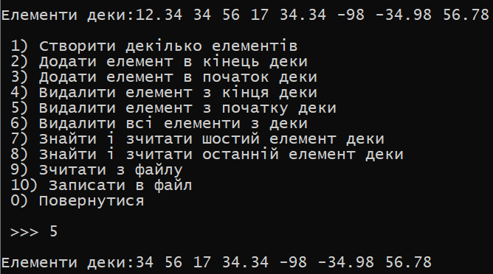

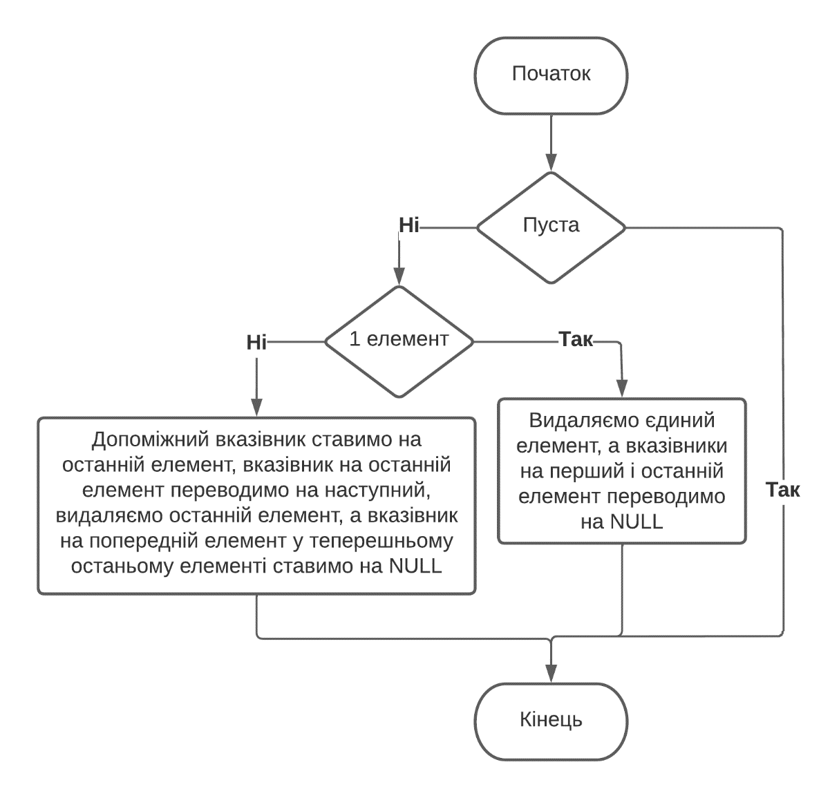ФУНКЦІЯ ВИДАЛЕННЯ ЕЛЕМЕНТУ З КІНЦЯ ДЕКИ

void Deque::Pop_back() {

if (this->first == NULL)

return;

Double_List* ptr_del = this->last;

if (this->last->next == NULL) {

delete this->last;

this->first = this->last = NULL;

return;

}

this->last = this->last->next;

this->last->back = NULL;

delete ptr_del;

}

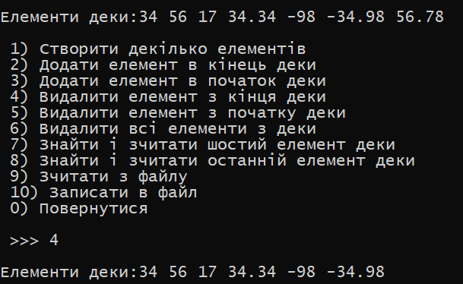

ФУНКЦІЯ ОЧИЩЕННЯ ДЕКИ

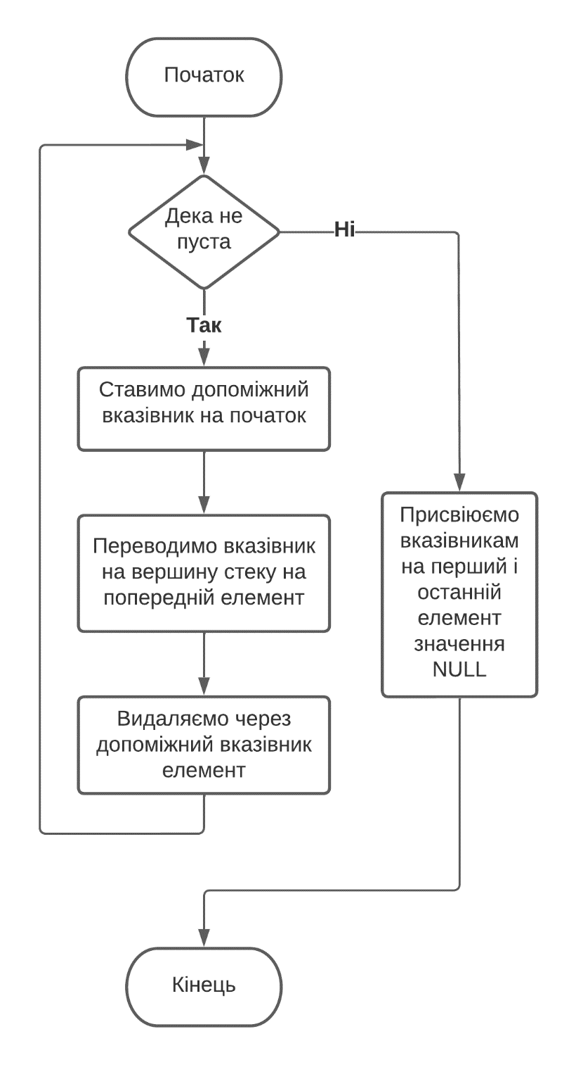

void Deque::Clear_deque() {

Double_List* ptr_del = NULL;

while (this->first != NULL) {

ptr_del = this->first;

this->first = this->first->back;

delete ptr_del;

}

this->first = this->last = NULL;

}

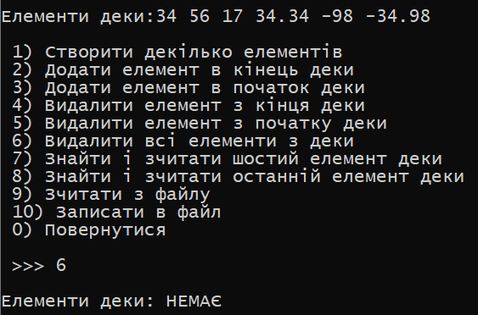

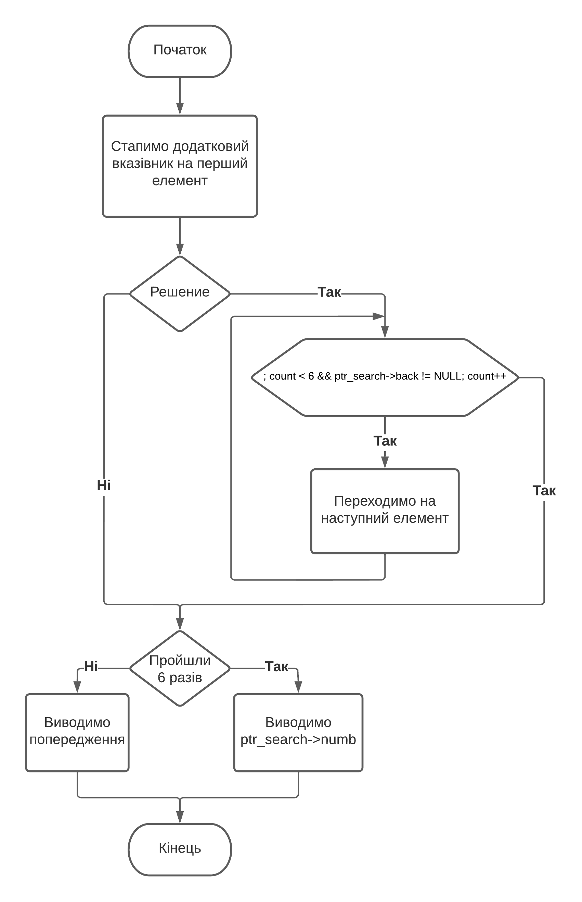ФУНКЦІЯ ЗЧИТУВАННЯ ШОСТОГО ЕЛЕМЕНТУ

void Deque::Read_sixth_item() {

Double_List* ptr_search = this->first;

short count = 1;

if (this->first != NULL)

for (; count < 6 && ptr_search->back != NULL; count++)

ptr_search = ptr_search->back;

if (count == 6)

cout << "\nШостий елемент = " << ptr_search->numb << "\n\n";

else

cout << "\nШостого елементу немає у деці!!!\n\n";

}

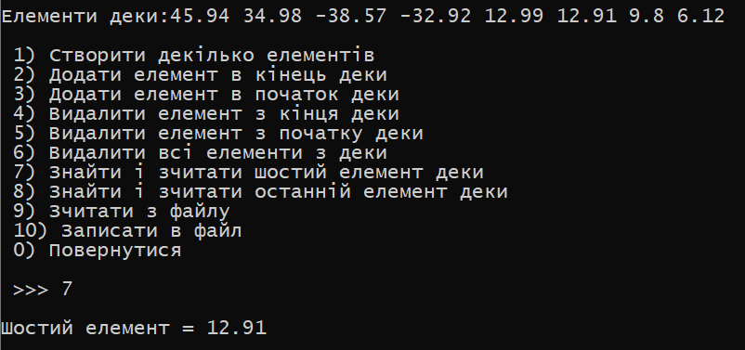

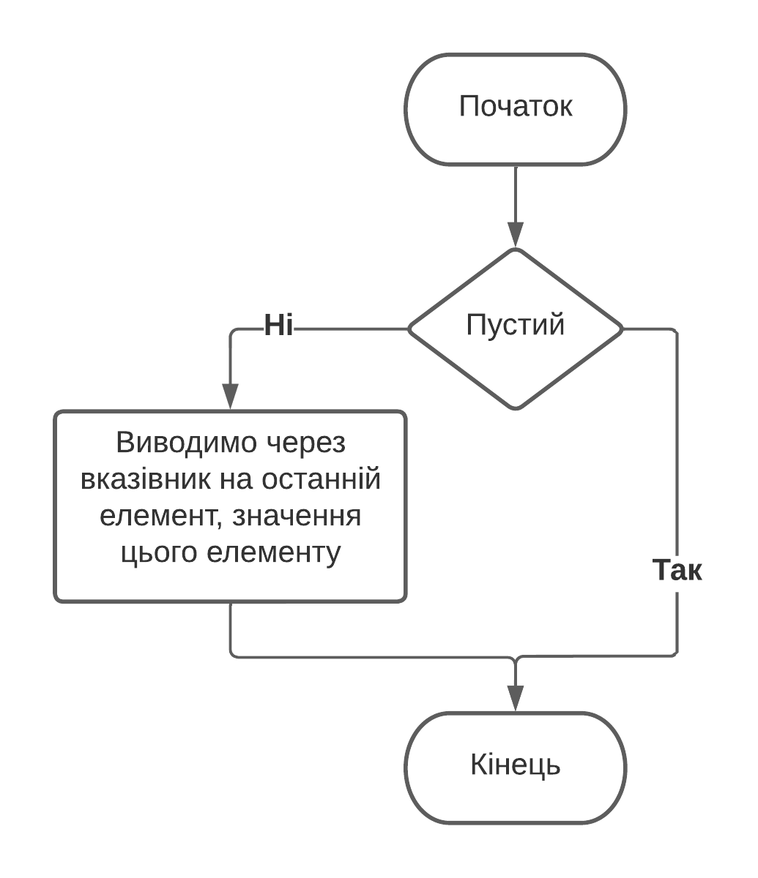ФУНКЦІЯ ЗЧИТУВАННЯ ОСТАНЬОГО ЕЛЕМЕНТУ

void Deque::Read_last_item() {

if (this->last == NULL)

cout << "\nНемає елементів!!!\n\n";

else

cout << "\nОстанній елемент = " << this->last->numb << "\n\n";

}

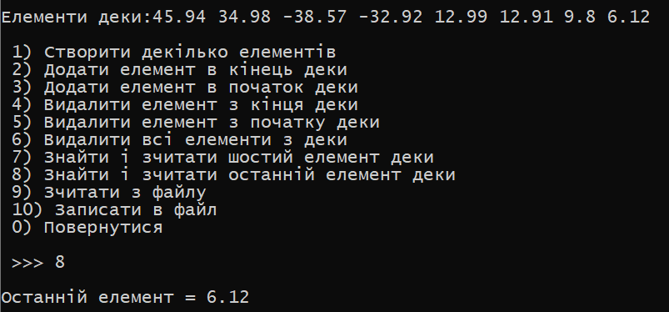

ФУНКЦІЯ ЗЧИТУВАННЯ З ФАЙЛУ



void Deque::Read_from_file(ifstream& f_in) {

string str = "";

char ch;

while ((ch = f_in.get()) != EOF) {

if ((ch > 47 && ch < 58) || ch == 46 || ch == 45)

str += (char)ch;

else if (ch == 32) {

this->Push_back(atof(str.c_str()));

str = "";

}

else break;

}

}

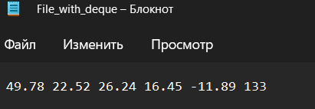

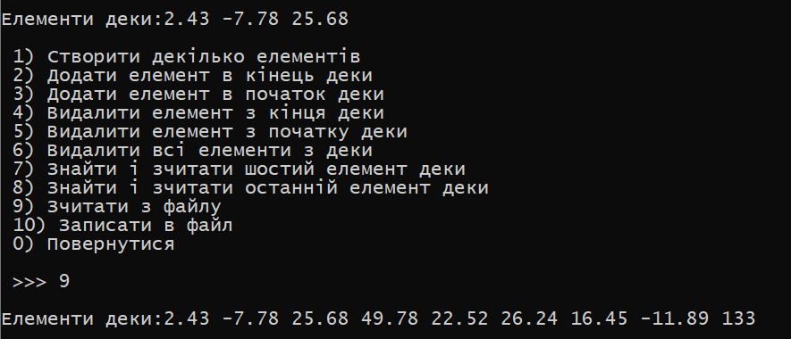

ФУНКЦІЯ ЗАПИСУВАННЯ У ФАЙЛ



void Deque::Write_to_file(ofstream& f_out) {

Double_List* ptr = this->first;

while (ptr != NULL) {

f_out << ptr->numb << " ";

ptr = ptr->back;

}

}

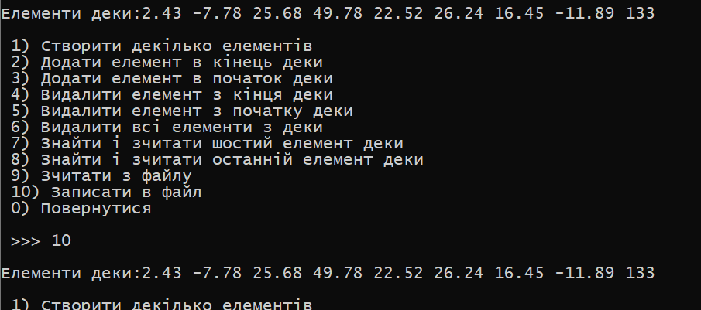

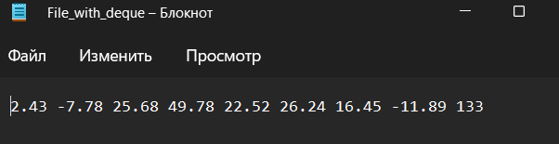

ВИСНОВКИ

Отже, під час даної лабораторної роботи було проаналізовано та розроблено функції для виконання різноманітних операцій із такими структурами даних, як стек, черга і лека.

Говорячи про плюси і мінуси цих структур даних, можна зауважити наступне: стек, має доволі просту структуру, яка базується на однозв’язному списку, плюсами цієї структури даних, є її особливість організування, яка має дуже велике значення у різноманітних задачах, по типу опрацювання з тим, що береться зараз і витягається поступово, наприклад, стек у процесорі, а з мінусів можна зазначити довге знаходження, складність з роботою елементів, що лежать на дні; черга, має банальне організування, проте, з плюсів її організованість, має значення для розв’язання задач, пов’язаних із викликами і виконання поступово функцій, операцій, тощо, а з мінусів, можна зазначити повільність у пошуку, та трохи обмеженість порівняно з декою; дека, має як і черга таку саму структура, але має ще додаткову можливість додавати елементи в початок та видаляти їх з кінця, що покращує її працездатність, а з мінусів, аналогічно, повільний пошук.